

PLATAFORMA WEB PARA LA ANOTACIÓN DE VÍDEO

TRABAJO FIN DE MÁSTER

Jaime Alba ([jaime.alba.cepero@usal.es](mailto:jaime.alba.cepero@usal.es))

MÁSTER EN INGENIERÍA INFORMÁTICA

UNIVERSIDAD DE SALAMANCA

13 de octubre de 2021

Contenido

1 Introducción 5

1.1 Agradecimientos 5

2 Motivación 5

2.1 Definición del tipo de trabajo 6

2.2 Resumen de la propuesta inicial y comparación con el desarrollo final 7

2.2.1 Anotaciones 7

2.2.2 Formato de salida 8

2.2.3 Versión de escritorio y versión móvil 8

2.2.4 Características del entorno 8

2.2.5 Enfoque de implementación 9

2.2.6 Principales limitaciones 9

2.3 La falsa seguridad del especialista 9

2.4 Situación actual 10

2.4.1 Generación de contenido de vídeo 10

2.4.2 Productos de pago y licencias 10

2.4.3 Uso particular / educativo. 11

3 Contexto 11

3.1 Relación con objetivos y competencias del máster 11

3.2 Aspecto social 12

4 Antecedentes tecnológicos 13

4.1 Evolución del concepto de edición 13

4.2 Comparación con otros programas 15

4.2.2 Elementos comunes de los editores 21

4.3 Tendencias 21

4.4 Nicho 21

4.5 Objetivos y metodología 21

5 Delimitación del objeto del trabajo 21

5.1 Evolución del análisis de la usabilidad 21

5.2 La usabilidad en el editor de vídeo 22

5.3 Consideraciones para el éxito del producto 22

5.3.1 Adaptación al usuario / cliente 23

5.3.2 Modelo de negocio 30

5.3.3 Competencia tecnológica 30

5.3.4 Comentarios 30

6 Diseño metodológico 30

6.1 Búsqueda de necesidades 30

6.1.1 Encuesta 31

6.1.2 Entrevistas 36

6.1.3 Tiempo medio de uso de la aplicación 38

6.1.4 Dispositivos de visualización 38

6.1.5 Uso que se dará 38

6.2 Diseño de personas 38

6.3 Consideraciones de diseño 44

6.3.1 242 Part II: Making Well-Behaved Products 44

6.3.2 Impacto de primer uso y facilidad de descubrimiento 45

6.3.3 Minimalismo 45

6.3.4 Orquestación y disposición de elementos 45

6.3.5 La barrera tecnológica y de nomenclatura 46

6.3.6 Integración y diseño visual 51

6.3.7 Complejidad de diseño vs. complejidad de uso 52

6.4 Diseño software 54

6.5 Pruebas de usabilidad 55

6.6 Evaluación del producto 55

6.6.1 Inspección (inspection) 55

6.6.2 Indagación (assestment) 55

6.6.3 Test 56

6.6.4 Evaluación de rendimiento 58

6.7 Consideraciones de compatibilidad 58

6.8 Gestión de proyectos 61

6.9 Línea de trabajo waterfall vs scrum 61

7 Relación de dependencias 62

7.1 Objetivo: emplear las menores dependencias posibles 62

7.2 El caso FFMPEG 62

7.3 Multiplataforma 62

7.4 Requisitos hardware 62

7.5 Requisitos software 62

8 Tecnologías involucradas 63

8.1 Entorno 63

8.2 Cliente 64

8.3 Servidor 64

8.3.1 Máquinas de desarrollo y despliegue 65

8.4 Interacción para web 65

9 Funcionalidades desarrolladas 65

9.1 Marco de desarrollo empleado 65

9.1.1 Tiempos de desarrollo 65

9.2 Prioridades (explicadas en puntos anteriores) 65

9.3 Dificultades 65

9.4 Detalle de las funcionalidades 66

9.5 Futuros desarrollos 66

9.6 Pruebas 66

9.7 Prestaciones 67

10 Análisis y presentación de resultados, con los principales hallazgos. 67

11 Conclusiones más relevantes y aportaciones teóricas y metodológicas. 67

12 Índice de ilustraciones y tablas 67

12.1 Ilustraciones 67

12.2 Tablas 68

13 Bibliografía 68

# Introducción

El presente Trabajo Fin de Máster, con el título “Plataforma online para creación y anotación de vídeo”, ha sido desarrollado por Jaime Alba Cepero en el marco del Máster de Ingeniería Informática de la Universidad de Salamanca, curso 2021/2022, y ha sido dirigido por el Dr. Roberto Therón Sánchez, catedrático de la Universidad de Salamanca.

## Agradecimientos

# Motivación

A lo largo cualquier carrera profesional, y muy especialmente dentro del campo de la tecnología, se presentan multitud de elecciones acerca de cómo se relacionará un usuario con nuestro trabajo: qué objetivo quiere conseguir, cómo quiere llegar a dicho objetivo o las alternativas que existen para conseguirlo. Priorizar la consecución de resultados tangibles hace que en muchas ocasiones se carezca de un período previo de reflexión y análisis acerca de qué es lo que espera realmente el usuario o cliente y cuál es el mejor método para conseguirlo: centrarse en el tiempo y el coste suelen comprometer la correcta definición del alcance. Aunque los modelos de trabajo ágiles han intentado paliar este problema actualizando la metodología de gestión de los proyectos, sigue existiendo un problema de raíz: el usuario final muy rara vez coincidirá (en conocimientos, aspiraciones, etc.) con los constructores de la aplicación.

Partiendo de esta reflexión, se ha elaborado en este TFM un estudio de las necesidades de los usuarios para el campo de la edición de vídeo que, aunque muy explotado, sigue ofreciendo grandes capacidades de mejora para usuarios no familiarizados con esta familia de herramientas que tiende hacia una excesiva profesionalización. El objetivo final del trabajo es ofrecer un entorno para la creación y anotación de vídeos, que permita generar resultados con la mayor rapidez posible de manera intuitiva.

A lo largo de la investigación previa para la realización del trabajo se han analizado diversas plataformas de edición de vídeo, todas ellas ofreciendo gran cantidad de recursos y posibilidades, muchas de ellas de manera gratuita, pero con varios problemas compartidos: presuponen conocimientos previos en las tareas de edición, en algunos casos tienen una curva de aprendizaje que supone una barrera en su uso, y ofrecen un abanico de funcionalidades que el usuario medio ni se plantea explorar. Existe en este tipo de productos más preocupación por atender las necesidades de los especialistas en la materia que en las de los no iniciados.

Tal y como se expone en (Watson, 2018), las aplicaciones de entretenimiento son las que son eliminadas de los dispositivos móviles con mayor velocidad (el tiempo entre el último uso y el borrado no llega a las 9 horas en iOS), de lo que se deduce que el usuario espera unas determinadas funciones y éstas resultan complicadas de alcanzar, o directamente la aplicación no ofrece lo que esperaban. Para aplicaciones web y de escritorio, cuya desinstalación no siempre se monitoriza (como puede hacerse en iOS o en Android), se considera que este fenómeno, conocido como *customer churn*, puede aplicarse en un porcentaje similar.

En este trabajo se ha trabajado sobre este fenómeno, desarrollando una aplicación de edición de vídeo que ataje los problemas detectados en la captura de necesidades y expectativas no satisfechas de los usuarios. Se hará hincapié en las distintas tecnologías disponible actualmente para el desarrollo de aplicaciones web, y en las dificultades que implican su aplicación para la consecución de un programa funcional y que elimine las barreras con el usuario.

El software reducido se podrá aplicar principalmente

CONTINUAR

El punto de partida podrán ser imágenes, textos u otros vídeos, se permitirá la inclusión de sonido y la sobreimposición de comentarios en texto, o vídeo + audio. Se pondrá especial énfasis en el manejo de timelines y en la creación WYSIWYG. El resultado será la creación de un vídeo que incluya los elementos deseados, permitiendo una exportación rápida a otras plataformas o soportes.

La plataforma está orientada para su uso en entornos como el educativo o el entretenimiento.

## Definición del tipo de trabajo

En esta memoria se presentará un trabajo individual enfocado al análisis conceptual, técnico y de mercado de la herramienta desarrollada para la edición de vídeo, indicándose los principios teóricos aplicados y su traslación al software final.

El trabajo se entrega bajo licencia [CC BY-SA 4.0 ](http://creativecommons.org/licenses/by-sa/4.0/?ref=chooser-v1) , y se fundamentará en tres pasos principales:

* Identificación de *personas[1]*,
* definición de servicio y
* síntesis de funciones.

El software desarrollado consiste en una aplicación web que demostrará los diferentes principios aplicados; el código fuente se encuentra disponible tanto a través de la entrega oficial en la plataforma de la USAL como en la plataforma GitHub[2]. El código fuente se entregará tanto sin compilar como compilado como un archivo .jar, incluyendo todos los recursos estáticos necesarios; se entregará igualmente un volcado de javadoc donde se mostrarán los contenidos Java del desarrollo.

## Resumen de la propuesta inicial y comparación con el desarrollo final

En esta sección se recoge de manera resumida la propuesta inicial presentada originalmente, y se mostrarán qué elementos de dicha propuesta han sido eliminados del producto final y el motivo de dicha eliminación.

La propuesta indicaba que la entrada un vídeo, de galería del usuario u obtenido mediante captura directa. El objetivo es que se acepten varios formatos, duraciones y códecs, descartando la posibilidad de editar un vídeo existente en otras plataformas. Esta definición inicial se amplió para, no sólo permitir distintos códecs y tamaños, sino para también permitir la transformación de imágenes a vídeo (permitiendo la creación de presentaciones), pudiendo combinar ambos tipos de entradas.

### Anotaciones

Tal y como se recogía en la propuesta inicial, se ha elaborado un *layout* para la anotación de vídeos, permitiendo tanto vídeos como imágenes en formato horizontal o vertical. No obstante, y como consecuencia del proceso de investigación realizado, se ha descartado la posibilidad de anotación mediante un API que permitiera una entrada JSON o XML, centrando el software en un sistema WYSIWYG.

Las anotaciones se podrán escribir en formato libre (no viéndose limitadas a plantillas, como recogía la propuesta inicial), ofreciéndose una serie de *stickers* (imágenes prediseñadas, con iconografía naíf) que se pueden añadir además de texto en diversos tamaños y fuentes, y limitar en el tiempo. Se ha descartado el uso de subtítulos automáticos o *closed captions*, ya que, pese a encontrarse muy estandarizados, ofrecen una escasa flexibilidad y capacidad de configuración.

Otras funcionalidades como captura de webcam o transiciones han sido descartadas del alcance final por consideraciones de tiempo. Se trata de unos elementos reclamados durante las entrevistas al público objetivo, y que podrían ser añadidas en versiones posteriores de la herramienta.

### Formato de salida

Actualmente, la edición de vídeo presenta una limitación fundamental: cuando se añade contenido a un vídeo es necesaria realizar una nueva codificación de éste, que es un proceso computacionalmente costoso e impacta por tanto en la experiencia final del usuario. Por tanto, y también con el objetivo de simplificar el manejo del software para usuarios no experimentados (el público objetivo) se han limitado las posibilidades de exportación. Igualmente, se ha eliminado la opción de generación de gifs por considerarlo fuera del alcance deseado de la herramienta.

Por último, hay que indicar que se ha descartado el desarrollo de un formato propietario de anotación de vídeo (crear la anotación y que se pudiera reproducir sólo con una herramienta ad-hoc), con el propósito de maximizar la compatibilidad del resultado final.

### Versión de escritorio y versión móvil

Aunque la propuesta inicial incluía una versión tanto para navegadores web de escritorio como para navegadores en terminales móviles, el producto final se ha desarrollado con el foco exclusivo en escritorio, debido principalmente a que un desarrollo multiplataforma hubiera condicionado la capacidad de desarrollo de funcionalidades, y al haberse comprobado la escasa manejabilidad de la edición en un navegador web de terminal móvil (el desarrollo debería haberse centrado en una *app* desarrollada con Android Studio, por ejemplo).

La disposición de elementos no ha seguido tampoco la propuesta inicial, más cercana a los editores de vídeo e imagen estándar. El *layout* se centra en mostrar sólo los elementos a medida que van siendo necesarios en cada momento, con el propósito de mejorar la experiencia de usuario y evitar una sensación de sobrecarga.

### Características del entorno

De acuerdo con la propuesta inicial, se ha realizado un enfoque que prime factores como usabilidad y velocidad, en ocasiones sacrificando la calidad máxima en los vídeos generados en favor de la obtención de un resultado lo suficientemente válido en un tiempo razonable.

Queda pendiente la exportación del resultado a distintas redes sociales, tipo Twitter, Facebook, Vimeo, etc.

### Enfoque de implementación

La implementación final del proyecto se ha realizado empleando el framework *Spring Boot*[3], que ofrece grandes capacidades fácilmente reutilizables basadas en lenguaje Java con un servidor de aplicaciones Tomcat, combinado con el motor de plantillas *Thymeleaf[4]* (frente a las propuestas iniciales React o Angular). Al no aplicar funciones de IA, se ha descartado el uso de Python o Flask.

Por último, cabe destacar el uso del software FFMPEG[5], que se ha comprobado que es el estándar de facto para el manejo, conversión y codificación de vídeo. Este software funcionará en la parte servidora, y requerirá una alta capacidad de cómputo.

### Principales limitaciones

A lo largo del desarrollo del software se han atajado los múltiples problemas asociados al enfoque WYSIWYG para ofrecer una experiencia consistente. Han quedado fuera del alcance final la implementación de determinados elementos de seguridad para evitar ataques tipo DoS, por ejemplo.

También ha sido necesario sobrevenir múltiples problemas con la herramienta FFMPEG que, al ofrecer un amplio abanico de opciones de recodificación y adaptación de contenidos, posee una pronunciada curva de aprendizaje.

Igualmente, el enfoque multiplataforma de la aplicación tanto en su parte cliente (navegadores web) como servidora (se ha verificado en Windows y Linux), ha supuesto un desafío para asegurar la compatibilidad de todos los elementos empleados (desde el programa FFMPEG hasta la aplicación web, la parte cliente o las configuraciones necesarias dependiendo del entorno).

## La falsa seguridad del especialista

En el capítulo 5.3.7 de este mismo documento (La barrera tecnológica y de nomenclatura) se exponen diversos conceptos técnicos que han sido manejados a lo largo del desarrollo del TFM. Se trata de terminología que puede llegar a ser confusa y compleja, pero que se maneja frecuentemente en el ámbito profesional de la imagen y el sonido.

Al igual que un pintor puede presuponer que todo el mundo conoce la composición de los pigmentos básicos, o que un abogado tiende a pensar que todos estamos familiarizados con la legislación vigente, en el mundo de la tecnología se puede llegar a presentar una sensación de que todo el mundo conoce determinados conceptos o, en el peor caso, que *les importa* siquiera: una fascinante conversación sobre las ventajas de H.265 frente a VC1 puede suponer una tortura sin paliativos para alguien que únicamente quiera juntar los vídeos de sus actuaciones del colegio: puede que acabe usando esos códecs, pero en la mayor parte de los casos no quiere “complicarse la vida”.

Pese a que hay productos excepcionalmente avanzados que son capaces de configurar, adaptar o alterar los más intrincados aspectos de una imagen o un audio, la audiencia seleccionada para este trabajo se encuentra en el otro espectro de usuarios (el usuario “ocasional”), por lo que ha sido necesario un cambio de mentalidad para favorecer la abstracción de determinados conceptos.

## Situación actual

### Generación de contenido de vídeo

Según YouTube[6], más de 500 horas de vídeo son subidas cada minuto a su plataforma. Esto representa 720.000 horas de vídeo diariamente. El volumen de vídeo generado diariamente es astronómico, considerando que esos son los datos de una única plataforma (actualmente superada por TikTok en volumen de visualizaciones), y que son datos de vídeos compartidos en redes. El volumen puede ser aún más abrumador si consideramos vídeos compartidos de manera individual o directamente vídeos no compartidos con terceros. Es por tanto seguro decir que millones de horas de vídeo son procesadas a diario, generalmente con fines de entretenimiento.

Es de esperar que esta tendencia aumente (según Statista[7], el 99% de los estadounidenses entre 18 y 29 años usa internet) y que la destreza en el manejo de herramientas destinadas a redes sociales sea cada vez mayor. De igual manera, el usuario de entrada en cualquier producto poseerá una serie de conocimientos y concepciones previas

### Productos de pago y licencias

Código libre -> poco amigable.

### Uso particular / educativo.

# Contexto

## Relación con objetivos y competencias del máster

A lo largo de la elaboración del trabajo se han detectado diversas interacciones con las materias vistas en el Máster de Informática, así como con los contenidos competenciales dentro de las mismas, entre los que destacan:

* Creación de Empresas de Base Tecnológica.
  + Análisis de la función de las tecnologías y de la innovación en la definición de estrategias y la consecución de ventajas competitivas.
  + Planificación y gestión de los procesos de I+D+i.
* Diseño, Administración e Integración de Infraestructuras TI.
  + Adquirir los conceptos básicos sobre tecnologías y modelos de integración.
  + Ser capaz de integrar tecnologías, aplicaciones, servicios y sistemas informáticos en contextos amplios y multidisciplinares.
  + Conocer estándares y tecnologías de integración de sistemas informáticos.
* Computación Gráfica.
  + Conocimiento de los fundamentos de la imagen digital.
  + Capacidad para aplicar técnicas básicas de tratamiento de la imagen y el vídeo.
  + Habilidad para el manejo de software para el tratamiento de imágenes y vídeos.
* Computación de Altas Prestaciones.
  + Conocimiento de las estrategias de diseño existentes para proyectos distribuidos, orientadas principalmente a computación de altas prestaciones.
  + Capacidad para estimar las necesidades de un sistema de cómputo de altas prestaciones y su distribución equilibrada entre los recursos disponibles.
  + Capacidad para proyectar, calcular, diseñar e implantar sistemas distribuidos de cálculo de altas prestaciones.
* Gobierno de Tecnologías de la Información.
  + Capacidad de diseñar un proyecto de consultoría o auditoría relacionado con el Gobierno de las Tecnologías de la Información.
* Paradigmas avanzados de la interacción Persona/Ordenador.
  + Capacidad para identificar las posibilidades de operación de un sistema tecnológico, posibilidades de acción de las personas que lo usan y reacciones del sistema.
  + Habilidad para el trabajo con lenguajes de programación y software para la visualización de información.
  + Conocimiento de la importancia de los factores humanos y los fundamentos de la comunicación, narrativa e interacción.

## Aspecto social

Durante la elaboración del presente trabajo se ha constatado la multitud de servicios de software requieren la creación de cuentas o el login mediante OAuth de Google, Facebook o similar, incluso para probar el producto. Este aspecto resulta en ocasiones intrusivo, llegando a darse el caso de crear una cuenta en una compañía sin saber exactamente si su producto cubrirá con las necesidades (en este caso, crear un vídeo en pocos pasos).

Uno de los puntos que se han descartado ha sido la creación de cuentas en la aplicación o la validación a través de terceros, considerando el perfil del usuario que se busca. La información queda guardada en cookies privadas, con lo que se permite un proyecto simultáneo por cada navegador.

Igualmente, se da la opción de borrar los contenidos del servidor una vez se ha finalizado la sesión, dando al usuario la sensación de control sobre los ficheros que han subido.

Por otro lado, se ha determinado no limitar el número de archivos de origen, su duración o tamaño, considerando que se trata de un ejercicio estrictamente académico. Esta aplicación en un entorno productivo tendría que activar diversas limitaciones:

* Limitación de tamaño de archivos.
* Limitación de duración de vídeos.
* Limitación del número de archivos en un proyecto.
* Limitación de la resolución de entrada.

Estas ...

Interaction. As human-technology engagement continues to increase, the end game is simplicity—transparent and natural interactions.

Enablers. Digital experience, data and analytics, and cloud have spawned multiple innovative business models and strategies.

Análisis de necesidades.

# Antecedentes tecnológicos

Tal y como se puede ver en (Donnelly, 2021), gran parte del actual proceso de edición de vídeo es heredero directo del montaje cinematográfico, originalmente cercano al “collage” en su aplicación práctica, tanto en iconografía (% para indicar un recorte, o ´ como símbolo inequívoco de “vídeo”) como en terminología (“corte” para indicar un cambio de plano, o “cuadros por segundo” para la frecuencia de fotogramas/imágenes por segundo).

En algunos casos sorprende ver cómo esta nomenclatura ha sobrevivido pese a que se ha perdido la referencia física al elemento original: por ejemplo, tanto el icono de “grabar fichero”, heredero del disco óptico de 3.5’, como el de la película fotográfica (que permite identificar el contenido en vídeo) se han conservado en los usuarios que no han visto nunca ni un diskette ni una tira de celuloide o negativo fotográfico), convirtiéndose en estándares similares al del sobre para el correo electrónico, la cámara analógica o el obturador para la captura de fotografías o el auricular para identificar las llamadas telefónicas.

## Evolución del concepto de edición

El concepto de edición originalmente en las primeras películas, que consistían en tomas únicas, y se limitaban a “unir” en un mismo rollo de celuloide distintas películas. Desde el primer corte en una película[8] hasta la aparición de la edición no-lineal.

Destacan dos conceptos tecnológicos de la edición tradicional que persisten en el software de edición actual:

* Moviola: creado en 1924, este dispositivo permite a un editor ver la película mientras realizan el montaje de ésta (hasta ese momento, se hacía mirando manualmente los cortes).

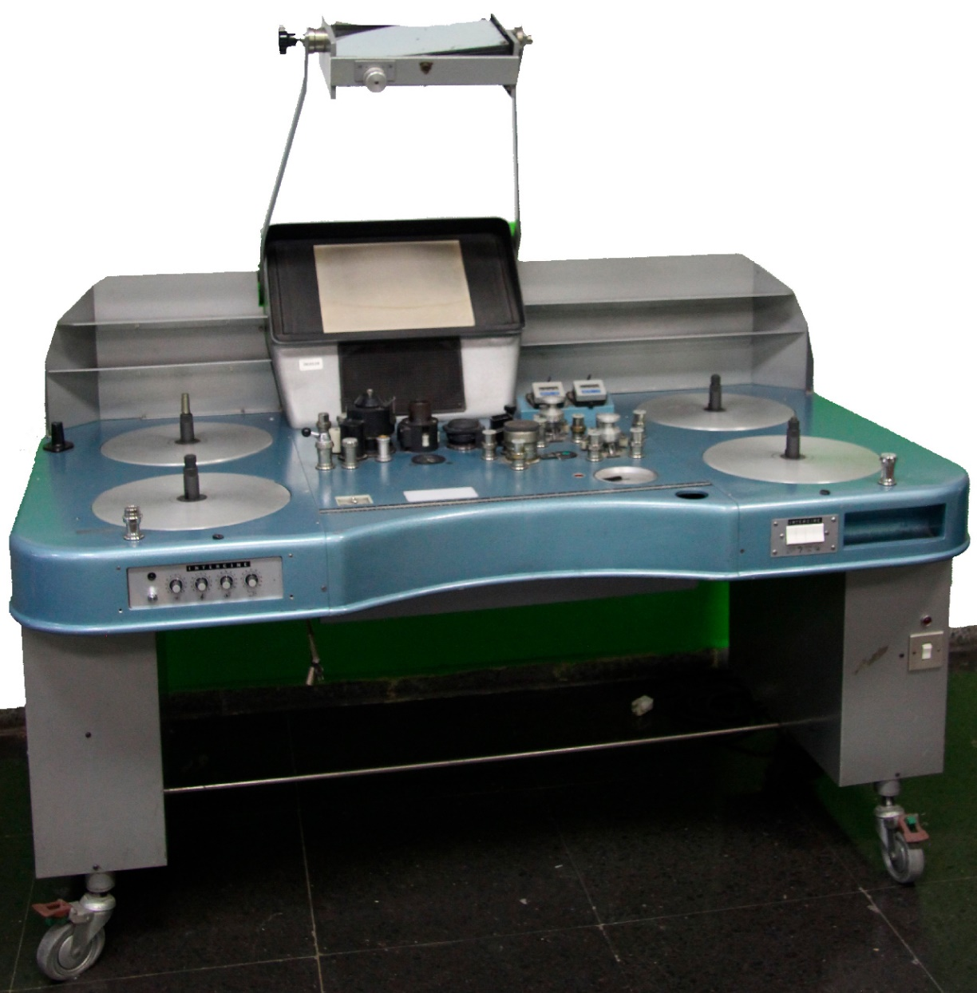

Ilustración 1. Moviola Intercine (alrededor de 1950)

* Edición no lineal (Non-Linear Editing, NLE): proceso que permite trabajar en un clip dentro del proyecto sin afectar a los elementos posteriores o anteriores. Trabaja con una copia del contenido, y por tanto no modifica el original[9].

La edición digital ha introducido conceptos complejos como la corrección de color, creación de previsualizaciones para efectos digitales, etc.

También cabe destacar el concepto de edición online y offline, que en el proceso de montaje tradicional se refieren no a la conexión a redes, sino al uso del material original (online) frente al trabajo con versiones de baja resolución (offline) que era necesario por la introducción de la edición no lineal. Las herramientas más potentes de edición se fundamentan en la potencia de los equipos más modernos para trabajar con ficheros en formato RAW, y con resoluciones de hasta 32k[10].

## Comparación con otros programas

En esta sección se revisan algunos de los editores existentes actualmente en el mercado, y se ofrecen puntos de comparación con el software desarrollado en este TFM. Se considerarán factores como la facilidad de uso, el número de interacciones necesarias para conseguir un resultado básico, las opciones de exportación, etc., además de, evidentemente, el coste.

Para esta comparativa, se separan los libres y freemium por un lado (con funciones restringidas a clientes de pago), de los programas propiamente de pago (que pueden ofrecer período de prueba, pero requieren introducir para una futura facturación).

#### Libres / freemium

Actualmente la mayor parte de los programas de edición se basan en el modelo *freemium*: ofrecen una serie de características más o menos avanzadas durante un determinado tiempo o restringidas desde el primer momento, dejando para los usuarios de pago aquellas funciones que consideran avanzadas, como por ejemplo la exportación en determinado formato o resolución, el uso de determinados filtros de vídeo o audio o limitar la duración de los clips.

##### De escritorio

Existe una cantidad ingente de programas de edición de vídeo; se revisan a continuación algunos de ellos, y se comparan con las necesidades detectadas.

* Shotcut[11]: una propuesta de código abierto y gratuita, ofrece un amplio abanico de opciones, filtros y efectos con aspiración de alto perfil basándose en FFMPEG. Sin embargo, posee un interfaz bastante confuso (emplea una terminología no demasiado clara para las distintas áreas de trabajo) y carece de la posibilidad de insertar notas de texto.
* OpenShot[12]: presenta un perfil de usuario similar al buscado en este TFM, empleando un interfaz a priori amigable y unas opciones definitivamente orientadas a la creación de vídeos lúdicos. Posee pocos requisitos de sistema y unas opciones de exportación aceptables. Sin embargo, sorprende no encontrar la posibilidad de incluir notas de texto, una función que a priori se antoja básica en cualquier editor actual.
* Lightworks[13]: se trata de un editor de grandes capacidades, destinado principalmente a un usuario experimentado. Pese a que la descarga y el uso es gratuito durante 90 días, muchas de las opciones se encuentran bloqueadas. Existen además algunas sorprendentes limitaciones en su uso:
  + En un proyecto sólo pueden importarse vídeos con un mismo framerate, lo que limita la posibilidad de emplear vídeos de distintas fuentes.
  + No especialmente intuitivo, las opciones de exportación aparecen en un submenú oculto.
* Editor de vídeo nativo de Windows: ubicado dentro del editor de fotos de Windows, ofrece unas capacidades básicas de edición de vídeo, pero limitado a la compatibilidad nativa de códecs de Windows (no permite edición con el nuevo estándar H.265). Por otro lado, la edición de texto se limita al uso de estilos y plantillas predeterminados (no es posible insertar un emoticono), y no es posible el mismo texto para varios clips (sólo puede hacerse uno a uno), o directamente no pueden añadirse varios textos en un clip. Igualmente, no se puede emplear un clip de música para varios cortes (la edición se limita a un único clip).
* DaVinci Resolve: se ha convertido en los últimos años en la aplicación más popular, gracias a su potencia y a su gran capacidad de aprovechamiento del hardware (sólo disponible en la versión de pago). Se trata de un producto cuyas funciones más potentes (corrección de color, resolución 4K, mayores FPS, o su Neural Engine con funciones de inteligencia artificial) se encuentran exclusivamente en su versión de pago.
  + Por otro lado, se han encontrado extraños bugs en su tratamiento del HEVC, no permitiéndolo como formato de entrada, aunque sí como de salida, aunque produciendo extraños bugs en el sonido.
  + Se trata por otro lado de un producto con una muy pronunciada curva de aprendizaje, cuyas funciones e interfaz requieren de un cierto tiempo de aclimatación (dedicación que no todos los usuarios están dispuestos a ofrecer).

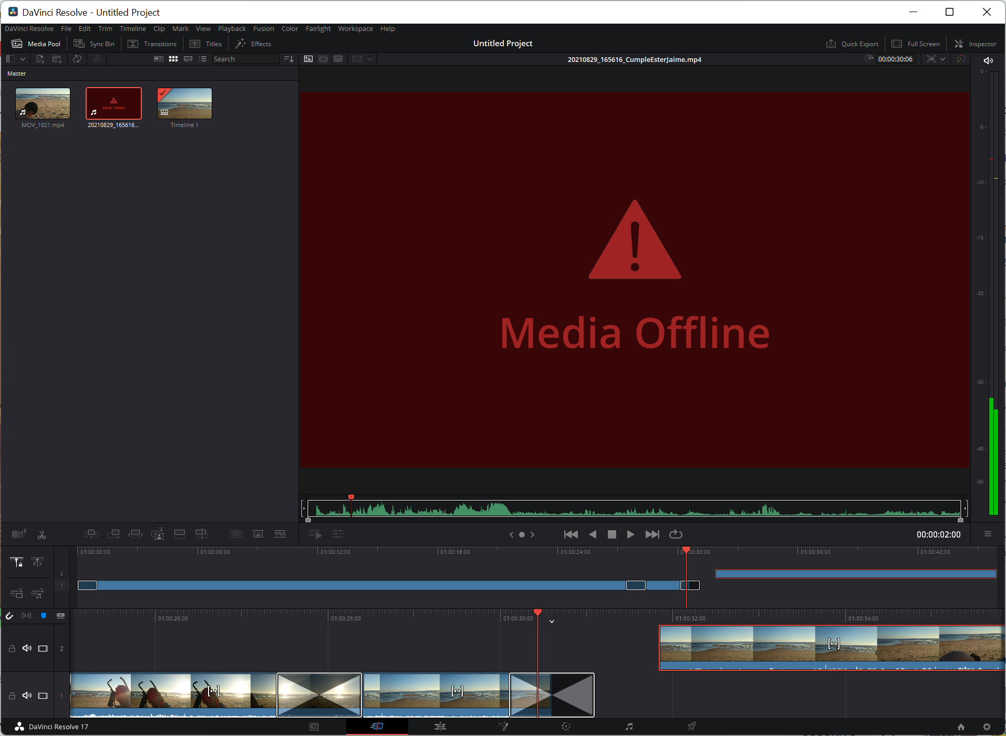

Ilustración 2. Problema de DaVinci Resolve con el códec H.265

##### Online

El software de edición de vídeo requiere un complicado balance entre economía y prestaciones, ya que se trata de programas que entran en el campo de la alta especialización y pueden llegar a requerir mucho hardware para su ejecución (como puede ocurrir con el renderizado de imágenes de síntesis, el cálculo científico, etc.).

Poner por tanto a disposición del público general una serie de recursos (tarjetas gráficas, servidores, discos SSD) puede suponer un desembolso importante que puede no llegar a compensar económicamente, por lo que se imponen restricciones evidentes por ejemplo en la longitud o calidad de los vídeos a generar. Por otro lado, los archivos de vídeo (especialmente en formatos como el RAW) pueden llegar a ocupar mucho espacio, por lo que los programas que ofrecen funciones online son muy sencillos o altamente especializados (enfocados al trabajo colaborativo profesional).

* Clipchamp[14]: ofrece un editor con multitud de alternativas para la edición online. Aunque posee bastante potencia y opciones de edición, se presentan varios problemas que están solventados en la aplicación presentada:

1. No es compatible con todos los navegadores. Esta aplicación no funciona en Firefox, sólo lo hace en navegadores basados en Chromium, lo que puede despertar una sensación de rechazo hacia la herramienta (“¿por qué tengo que cambiar mi navegador?”).
2. La exportación gratuita sólo exporta hasta 480p (SD). Esta circunstancia se ha visto frecuentemente en diversos programas tipo freemium: las opciones de edición y creación son completas, pero en el momento de realizar la exportación existe alguna limitación fundamental, bloqueada para su uso de pago. Esta situación genera un escenario de frustración para un usuario medio que, tras haber dedicado varios minutos a familiarizarse con la interfaz, descubre que su trabajo ha sido en vano al no desear pagar por una herramienta que usará en contadas ocasiones.
3. Aunque posee la posibilidad de crear un vídeo desde 0, esta opción no se encuentra entre las destacadas, y se favorece el uso de plantillas (que resultan confusas de utilizar).

* Kapwing[15]: permite la edición sin uso de plantillas ni severas restricciones asociadas al plan gratuito (salvo una marca de agua), y la opción de pago no es necesaria a no ser que se deseen vídeos de gran tamaño o resolución. Ofrece varias opciones de anotación y transformación que resultan agradables y con una curva de aprendizaje no muy pronunciada. Es por lo general un gran programa en el que, sin embargo, se han detectado varios problemas durante las pruebas realizadas:

1. Emplea un sistema de capas, muy habitual en los editores de vídeo, que funciona de manera algo errática (por ejemplo, subir varios ficheros de vídeo a la vez provoca que aparezcan en el timeline superpuestos, y no consecutivos).
2. Las anotaciones se basan en capas (que no resultan intuitivas de añadir), y es necesario añadir una nueva capa por cada nota simultánea que se quiera añadir.
3. Se ha ofrecido probar esta aplicación a un miembro del público objetivo de la aplicación del TFM (niño de 12 años), y ha necesitado de varios intentos para lograr un resultado básico.
4. No funciona en Firefox: el software sigue mostrando un mensaje de “el contenido se está subiendo aún”. Este problema no se observa en navegadores basados en Chromium.
5. Ofrece algunas alternativas de edición de dudosa aplicación, como por ejemplo vídeos con formatos aberrantes en alto o ancho.

* Powtoon[16]: según el buscador Google, se trata de una herramienta online destinada a la creación de vídeos. Las principales críticas radican en que no aclaran realmente el propósito principal de la aplicación:

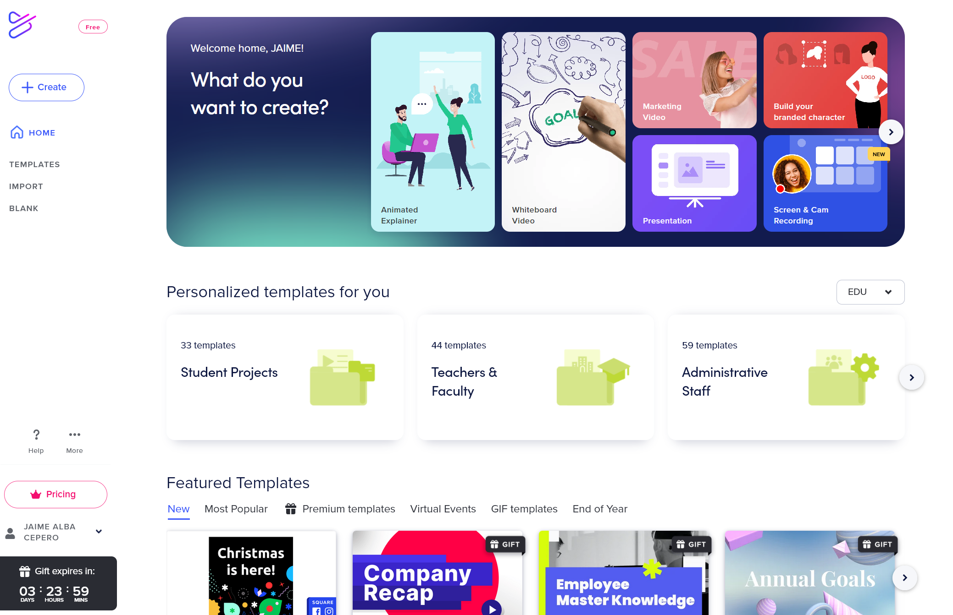

Ilustración 3. Captura del menú principal de PowToon

* + El aspecto de la pantalla principal, una vez realizado el login vía OAuth de Google, resulta abarrotado y no resulta sencillo ubicar funciones básicas.
  + Las opciones disponibles son en su mayor parte de pago, y la opción de importación de vídeos aparece aún no disponible. Se basa fuertemente en el uso de plantillas que presuponen disposición del usuario a usarlas.

AVIDEMUX

Handbrake

VLightworks. The best free video editing software overall. ...

KineMaster. The best free video editing software for mobile. ...

OpenShot. The best free video editing software that's open source. ...

DaVinci Resolve. ...

VideoPad. ...

Windows Video Editor. ...

VSDC. ...

Hitfilm Express.

#### Pago

Los productos de edición de pago van enfocados a un usuario altamente especializado. Existe un gran rango de funciones cubiertas por editores gratuitos o freemium, por lo que si un usuario está dispuesto a un considerable desembolso (en algunos casos basados en suscripciones con renovación mensual) significa que su intención es emplear el producto con asiduidad. En ese caso espera una serie de funcionalidades específicas con un rendimiento apropiado, con la contrapartida de requerir un equipo de altas capacidades y tener que superar una curva de aprendizaje en ocasiones muy pronunciada.

##### De escritorio

* Adobe Premiere: uno de los editores de vídeo por excelencia, posee una prueba gratuita de 7 días (aunque no permite la descarga sin introducir un medio de pago) con un foco claro en la integración con otras herramientas de Adobe, como por ejemplo Photoshop.

##### Online

Apple iMovie

CyberLink PowerDirector

Pinnacle

### Elementos comunes de los editores

## Tendencias

(Ver artículo evolución editores de vídeo a lo largo del tiempo)

## Nicho

(Ver artículo uso de editores de vídeo)

## Objetivos y metodología

No sólo que funcione, sino que sea intuitivo.

Cookies para guardar preferencias?

# Delimitación del objeto del trabajo

## Evolución del análisis de la usabilidad

Tradicionalmente, los interfaces programas informáticos han tendido a ser diseñados por las personas que los desarrollaban. Esta circunstancia puede llegar a provocar una brecha entre el usuario y el producto que en ocasiones no se puede solventar.

Aunque la digitalización de nuestro día a día se ha consolidado hasta el punto de que nuestra interacción como personas se ha visto alterada en el curso de las últimas décadas (Harris, 2014), quienes estamos inmersos en el desarrollo tecnológico tendemos a presuponerles a todos los usuarios un nivel de conocimientos o interés mínimo en el funcionamiento interno de los dispositivos tecnológicos, cuando en realidad la convivencia con la tecnología no hace automáticamente que ésta sea entendida. Compartir cierta parte mínima del lenguaje técnico puede crear la falsa sensación de que cualquier usuario de un software conocerá la misma jerga que el desarrollador: “si sabe lo que es editor de textos, puede que entienda \hbox{T\kern-.1667em\lower.5ex\hbox{E}\kern-.125ex X}”[17]. Ese límite es aún más confuso cuando se incrementa de forma constante el nivel de penetración del lenguaje tecnológico en nuestro día a día.

Por tanto, pueden definirse una serie de aspectos a evitar en los programas informáticos similares a los que podemos buscar en las interacciones humanas: recibir información pertinente en el momento adecuado, hablar un idioma común, o que nos faciliten determinada tarea. Es necesario saber para qué usuario se está diseñando la aplicación, qué lenguaje utiliza y qué pretende obtener de ella.

## La usabilidad en el editor de vídeo

• Un sistema es usable si los usuarios pueden hacer rápida y fácilmente sus tareas

• La usabilidad descansa en cuatro puntos:

– Una aproximación al usuario: usabilidad significa centrarse en el usuario

– Un amplio conocimiento del contexto de uso: las personas utilizan los productos para incrementar su productividad

– El producto ha de satisfacer las necesidades del usuario: los usuarios son personas ocupadas que tratan de realizar tareas

– Son los usuarios, y no los diseñadores o desarrolladores, quienes determinan cuándo un producto es fácil de usar

## Consideraciones para el éxito del producto

Según se expone en (Cooper, 2014), el éxito de un producto se sustenta en tres pilares fundamentales, cuyo enfoque se expone en este apartado. Aunque a priori se hace hincapié en la referencia a “productos digitales”, no resulta descabellado aplicar estos mismos principios a cualquier bien o servicio que se desee crear.

En este caso se aplicará una aproximación de Design Thinking al considerar los siguientes factores:

* El proyecto estará centrado en las personas, en paliar las necesidades que puedan tener en un determinado campo con las herramientas que existen actualmente.
* Existe un gran factor de incertidumbre en la definición y acotación del problema.
* Posee una considerable complejidad técnica, ya que trata con interacciones libres con usuarios en entorno web, lo que puede significar o gran dependencia de módulos desarrollados o el desarrollo de módulos específicos.
* No existen datos fiables sobre la materia, en el sentido de que se ignora el grado de conocimientos que posee la audiencia potencial sobre los mecanismos de edición de vídeo (que es el foco de este trabajo).

### Adaptación al usuario / cliente

De acuerdo con los principios del Design Thinking (Interaction Design Foundation, 2021), el primer paso para conseguir un producto exitoso consiste en saber para quién se está creando, cuáles son sus motivaciones, aptitudes y actitudes y, especialmente, cuáles son sus objetivos (Cooper, 2014).

#### Investigación de las necesidades y problemas a resolver

Partiendo de un proceso de comprensión y empatía con las necesidades del usuario objetivo del software de edición se podrán descartas las ideas preconcebidas respecto al producto. Durante el proceso de entrevistas y el diseño de personas se han generado historias de usuario que han permitido incrementar el grado de empatía con los usuarios finales.

En el caso de este trabajo, a lo largo de su elaboración se ha podido comprobar que la edición de vídeo a nivel doméstico y académico es una necesidad recurrente, y que no siempre posee la mejor forma de ser cubierta: existe una profesionalización excesiva de las herramientas más populares, y las más sencillas no siempre cubren las expectativas.

#### Declaración de los problemas y necesidades

Mediante la destilación de la información recopilada durante la fase de investigación se podrá continuar con la creación de las *personas*. De esta manera se enumerarán los problemas específicos a resolver, ofreciendo una alternativa a los productos tradicionales, revisados en la sección 4.3 (Comparación con otros programas).

A grandes rasgos, los problemas declarados (*problem statement*) son:

* Los usuarios no siempre tienen paciencia o tiempo para aprender una herramienta compleja de edición.
* Las herramientas sencillas a veces tienen muchas limitaciones.
* Hay muchas opciones que no se van a utilizar nunca, y las más necesarias a veces son difíciles de ubicar.

El detalle de la creación de personas se encuentra en la sección 6.3, donde se incluyen las historias de usuario que han permitido destilar las necesidades reales a desarrollar.

#### Fase de ideación

A lo largo de esta fase se ha aprovechado el estudio de los actuales editores de vídeo que existen en el mercado, con el objetivo de determinar cuál es el lenguaje común que utilizan en lo visual, así como posibles maneras de ofrecer una alternativa válida y que ofrezca una interacción más orgánica e intuitiva con los usuarios.

En gran medida, el layout de elementos en el software de vídeo actual es heredero de la disposición de elementos en la moviola clásica:

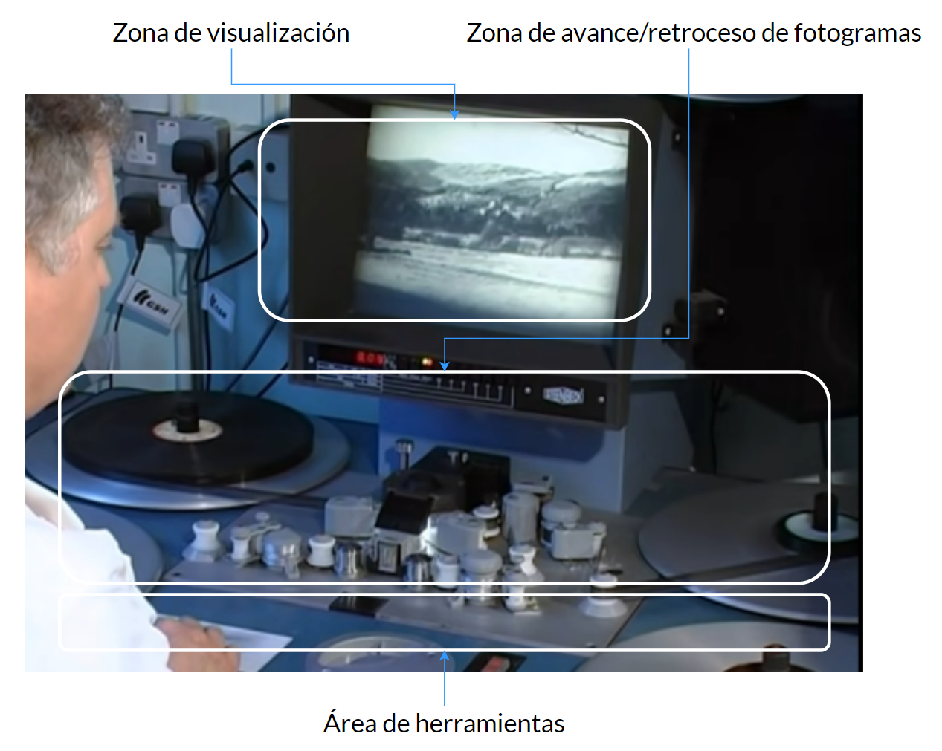

Ilustración 4. Disposición de elementos en una moviola

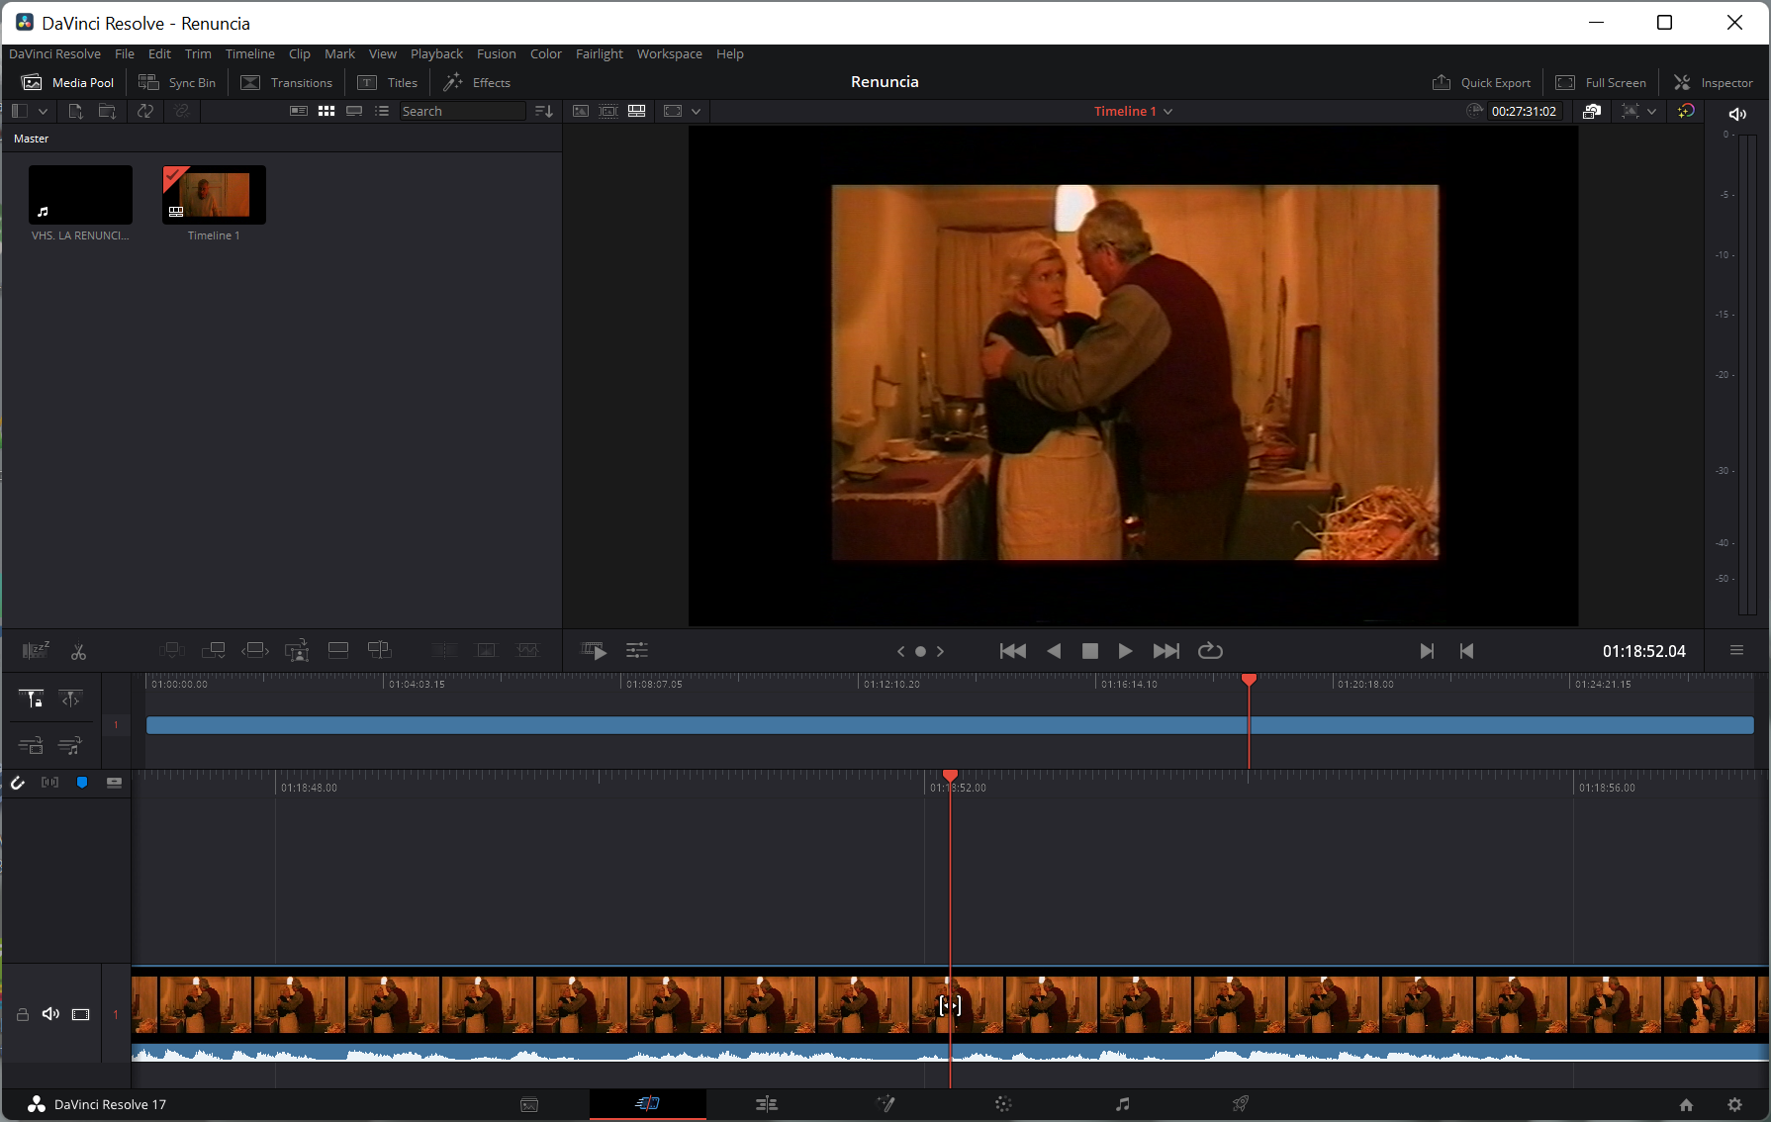

Ilustración 5. Pantalla de edición en DaVinci Resolve 17

Aunque puede ser tentador intentar “reinventar la rueda”, se corre el riesgo de realizar una propuesta tan alejada de lo que los usuarios pueden conocer que el producto final sea incomprensible o muy distinto de lo que esperan encontrar. Toda novedad introducida deberá ser una evolución de este layout, más que una revolución (ésta sería posible si el software no tuviera referencias previas).

Varios elementos destacan en la mayoría de los editores analizados:

* Misma disposición de elementos en prácticamente todos los editores.
* Tema oscuro por defecto (o incluso sin posibilidad de cambio) para evitar la fatiga visual, pero que puede hace complicado encontrar determinados elementos. En nuestro caso, optaremos por un tema claro al considerar que no se utilizará durante largos períodos de tiempo, y creará una experiencia de edición más agradable. Esta tendencia en temas oscuros es más pronunciada en editores de escritorio frente a escritorios online.
* La edición de notas resulta sorprendentemente poco intuitiva en algunos editores. En los que sí resulta más sencilla (caso de el editor de vídeo de Windows) se carece de libertad para introducir texto con soltura.

#### Prototipado

A partir de la información recogida en fases anteriores, se creó un modelo inicial de baja resolución para poder definir las funciones básicas y entender las necesidades de los usuarios.

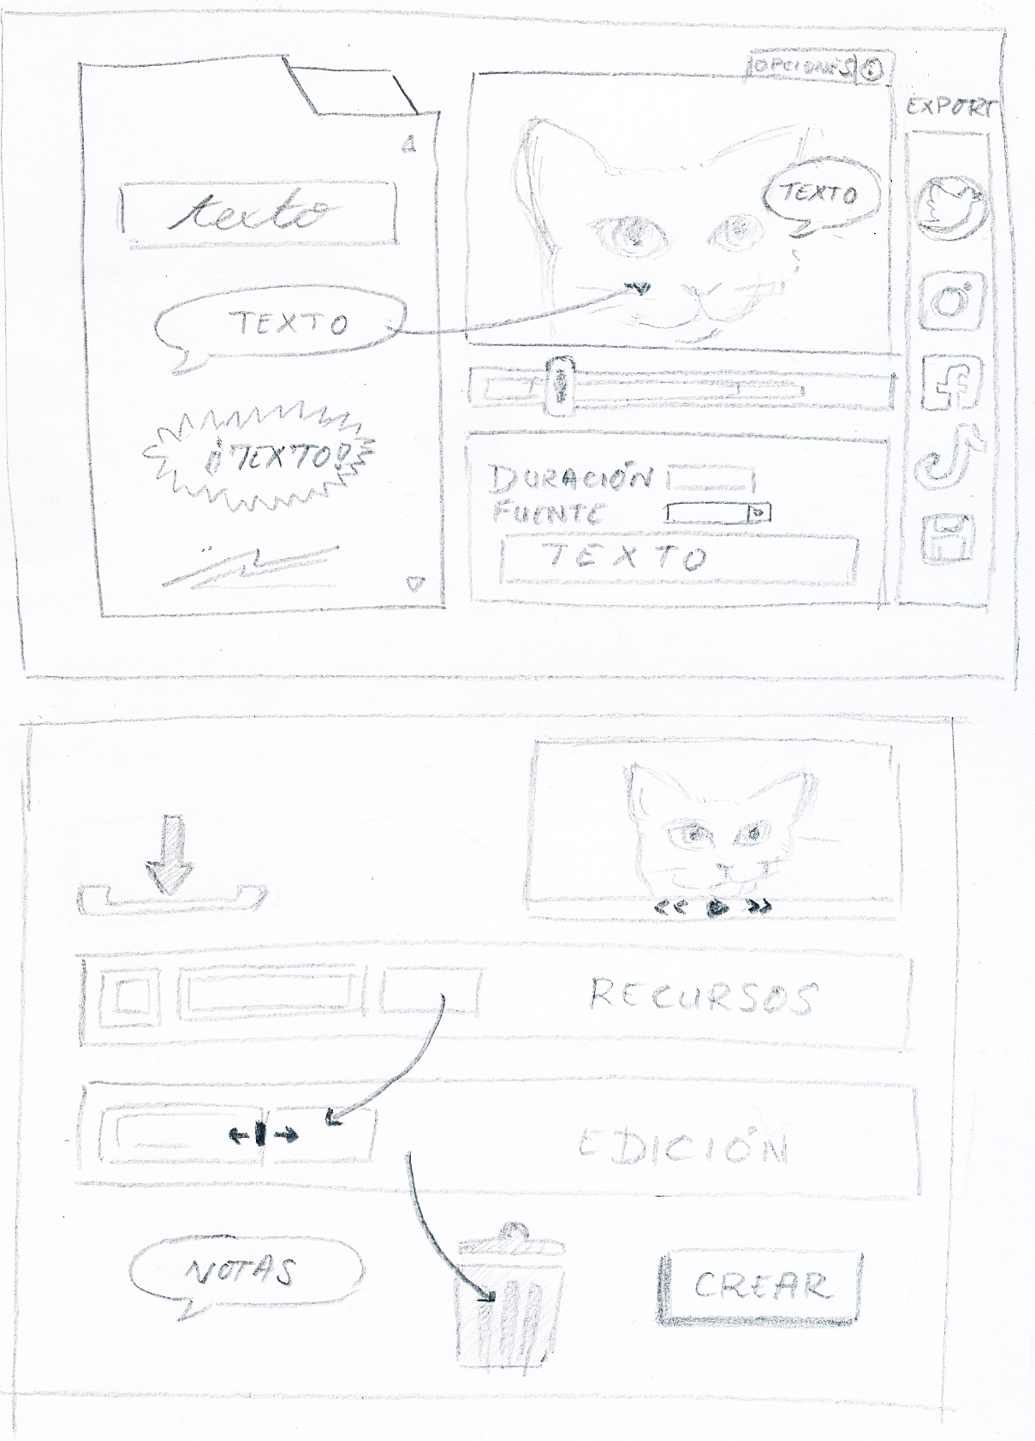

Ilustración 6. Primer prototipo, presentado en la propuesta original del TFM

Este primer prototipo, presentado en la propuesta original del TFM, pasó por varias iteraciones y revisiones a lo largo del desarrollo, considerando varios factores:

* El diseño sigue (en la medida de lo posible) un flujo natural de arriba a abajo, es decir, la primera fase del trabajo (importación de recursos) se presenta en la zona superior izquierda, la biblioteca en la zona media (donde se ve la disponibilidad y la duración original de cada clip), y la zona de trabajo en la zona inferior, incluyendo la activación de notas, la papelera (para eliminar los clips de la zona de edición) y el botón de generación.
* Las opciones se van presentando a medida que se necesitan. Se propone por tanto un paradigma diferente al de herramientas estándar, por ejemplo, la herramienta Kapwing presenta este layout por defecto:

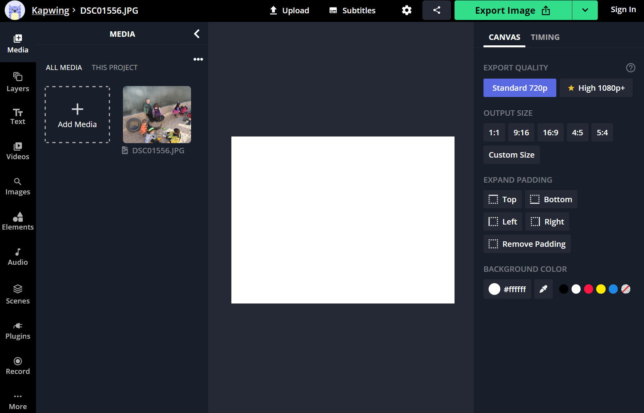

Ilustración 7. Disposición por defecto de la herramienta Kapwing

El prototipo revisado ofrece un nuevo enfoque en el que se mostrarán las opciones de manera más orgánica y a medida que el flujo de trabajo las vaya requiriendo. Por ejemplo, la fase de importación sólo mostraría las opciones de importación, las de edición de notas sólo las opciones de edición de notas, etc. De esta manera se pretende conseguir una experiencia menos agresiva, y ofreciendo un número similar de operaciones finales:

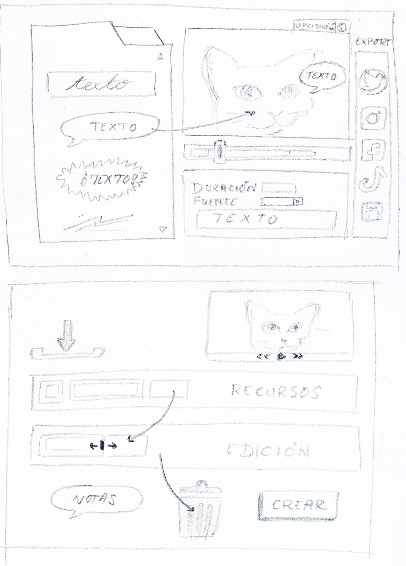

Ilustración 8. Prototipo revisado

Con este segundo prototipo se pretende obtener una plantilla a partir de la cual diseñar el producto con la experiencia de usuario como foco principal.

#### Prueba de la solución adoptada

La siguiente fase consiste en realizar todo tipo de prueba de consistencia y usabilidad, permitiendo a los usuarios interactuar con la herramienta.

En primer lugar, se presentó la herramienta como una maqueta sin funcionalidad directa, con la cual comenzar el desarrollo. Durante este proceso hubo varias iteraciones debido a adaptaciones derivadas de condicionantes técnico, aunque siempre con el objetivo de mantener el *layout* y las funcionalidades presentadas en el prototipo final. Por ejemplo, las áreas de edición para la escritura de notas tuvieron que limitarse debido a problemas en la disposición de las capas (derivados a su vez de ciertas características de jQuery).

De esta manera se ha conseguido no sólo un mayor entendimiento de la tecnología que iba a ser utilizada, sino una depuración de las necesidades de los usuarios y una mejor comunicación entre ambos.

Además de las pruebas de usabilidad de los prototipos, se realizaron exhaustivas pruebas unitarias, de sistemas y de integración con FFMPEG y los diversos sistemas operativos. Estas pruebas se detallan en la sección 6.6.

Evaluators rigorously test the prototypes. Although this is the final phase, design thinking is iterative: Teams often use the results to redefine one or more further problems. So, you can return to previous stages to make further iterations, alterations and refinements – to find or rule out alternative solutions.

Overall, you should understand that these stages are different modes which contribute to the entire design project, rather than sequential steps. Your goal throughout is to gain the deepest understanding of the users and what their ideal solution/product would be.

Three types of scenarios

The Goal-Directed Design method employs three types of persona-based scenarios at different points in the design process, each with a successively more interface-specific focus. The first—the context scenario—is used to explore, at a high level, how the product can best serve the needs of the personas.

The context scenarios are created before any design sketching is performed. They are written from the persona’s perspective, focusing on human activities, perceptions, and desires. It is when developing this kind of scenario that the designer has the most leverage to imagine an ideal user experience. More details about creating this type of scenario can be found in the section “Step 4: Construct con- text scenarios.” Once the design team has defined the product’s functional and data elements and devel- oped a Design Framework (as described in Chapter 5), a context scenario is revised. It becomes a key path scenario by more specifically describing user interactions with the product and by introducing the design’s vocabulary. These scenarios focus on the most significant user interactions, always paying attention to how a persona uses the product to achieve its goals. Key path scenarios are iteratively refined along with the design as more and more detail is developed. Throughout this process, the design team uses validation scenarios to test the design solution in a variety of situations. These scenarios tend to be less detailed and typically take the form of a number of what-if questions about the proposed solutions. Chapter 5 covers development and use of key path and validation scenarios.

### Modelo de negocio

El modelo de negocio de este tipo de aplicaciones está basado principalmente en experiencias freemium, o gratuitas con un período de prueba. La abrumadora mayoría de las soluciones gratuitas analizadas para este trabajo (vistos en la sección 4.3)

xxxxxxxxxxxxxxxxxxxxxxxxx

### Competencia tecnológica

### Comentarios

No vertical / aislado -> modelo ágil

Publicidad

Sostenibilidad como startup

Capacidad de procesamiento / almacenamiento

Ver requisitos hardware (7.4)

# Diseño metodológico

A lo largo de esta sección se expondrán los diferentes mecanismos utilizados para perfilar a los usuarios objetivo, con el propósito de ajustar el desarrollo del producto a sus necesidades y objetivos.

## Búsqueda de necesidades

A partir de la propuesta inicial, se ha realizado una serie de entrevistas con grupos de distintas edades (primer grupo entre 10 y 14 años, y segundo grupo de entre 35 y 45 años), con un sólido perfil tecnológico para sus respectivas franjas de edad.

Tests de usabilidad

### Encuesta

Uno de los mecanismos empleados ha consistido en una encuesta anónima, descriptiva y de respuestas cerradas, en la que se realizaban varias preguntas relacionadas con la relación con los programas de edición de vídeo. La encuesta se dividido en tres bloques principales:

* Antecedentes: edad, conocimientos de edición.
* Detalles: en caso de haber editado vídeo antes, cómo ha sido la experiencia.
* Grado de conocimientos.

El objetivo era determinar el grado de conocimientos generales de una población relativamente amplia, consiguiendo discernir entre usuarios más o menos avanzados. También señalar que, con el objetivo de obtener la mayor difusión y el mayor número de respuestas, no se han realizado preguntas excesivamente técnicas.

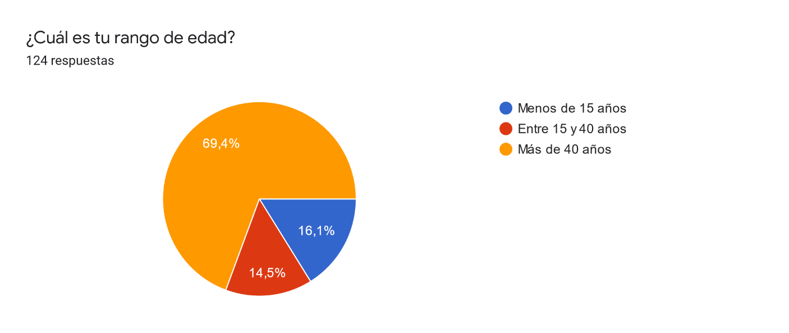

Ilustración 9. Gráfico de encuesta: rango de edades

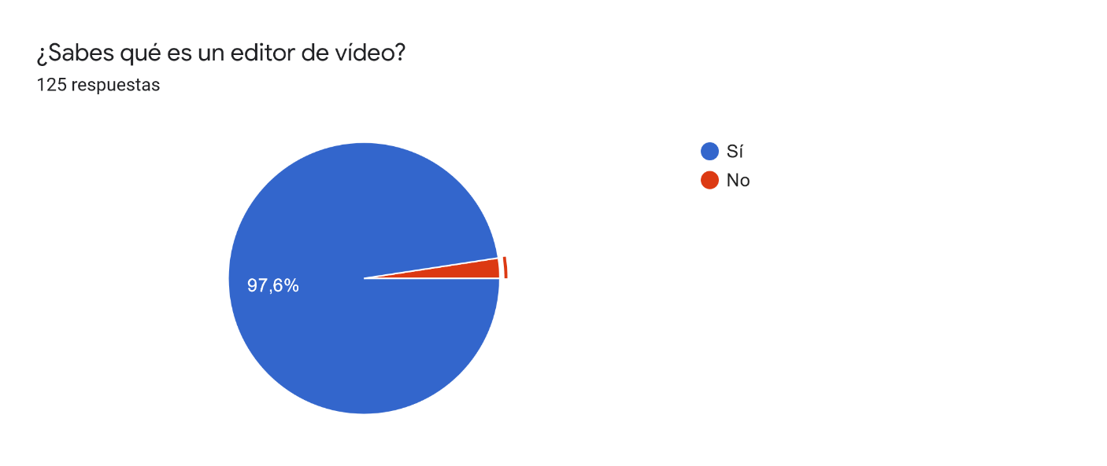

Ilustración 10. Gráfico de encuesta: terminología básica

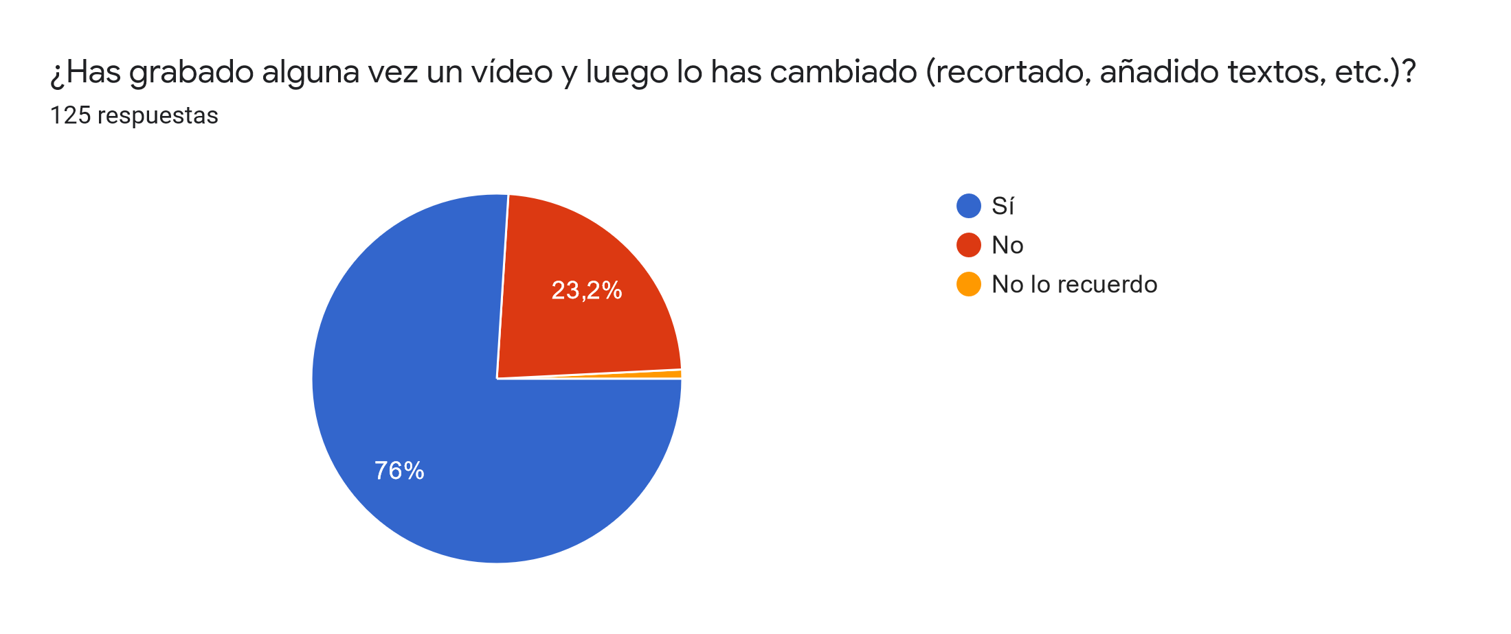

Ilustración 11. Gráfico de encuesta: uso previo de editores

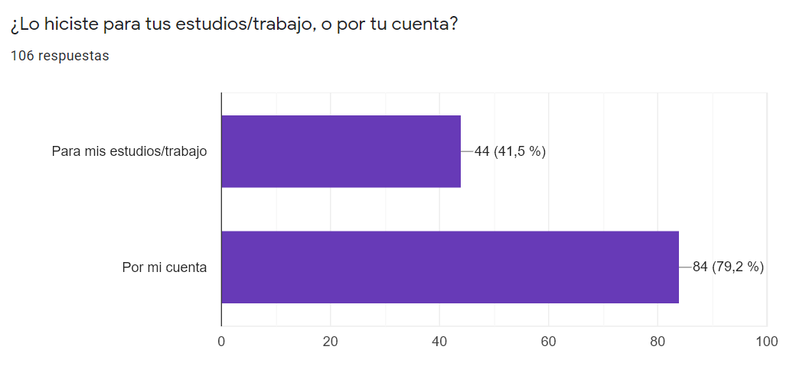

Ilustración 12. Gráfico de encuesta: condiciones de uso (respuesta múltiple)

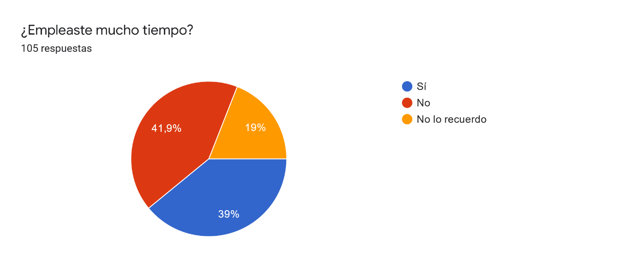

Ilustración 13. Gráfico de encuesta: experiencia de uso (I)

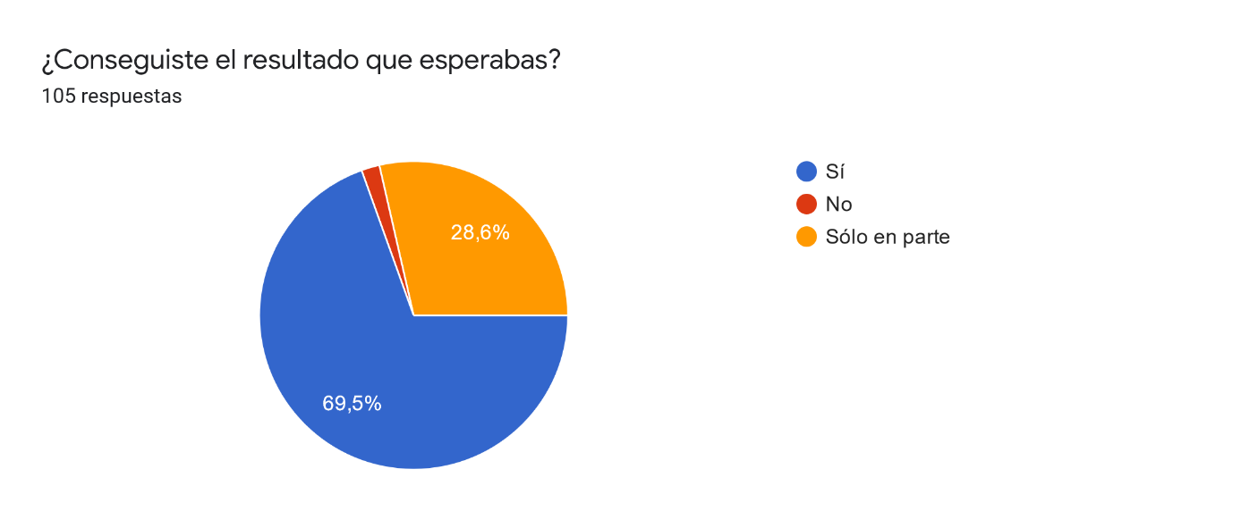

Ilustración 14. . Gráfico de encuesta: experiencia de uso (II)

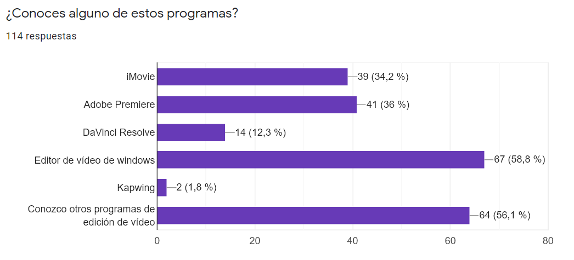

Ilustración 15. Gráfico de encuesta: conocimiento de mercado

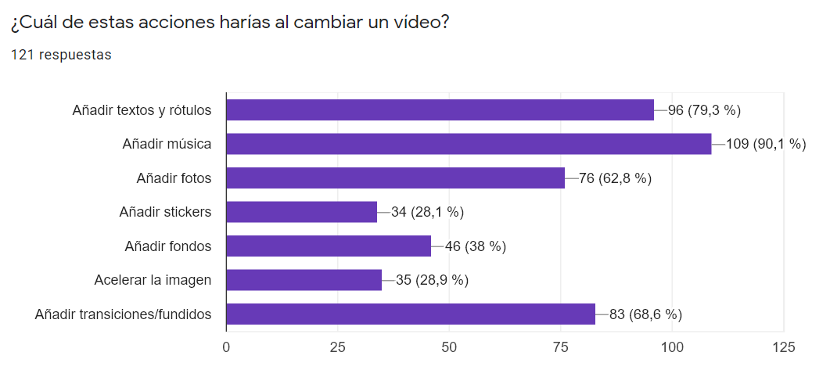

Ilustración 16. Gráfico de encuesta: acciones en el editor

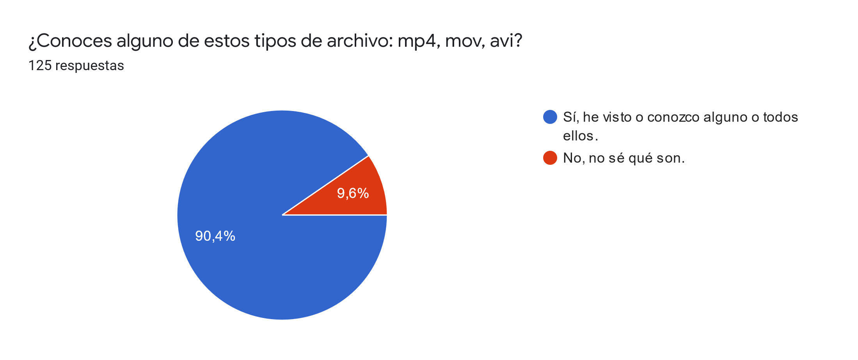

Ilustración 17. Gráfico de encuesta: conocimientos técnicos (formatos de archivo)

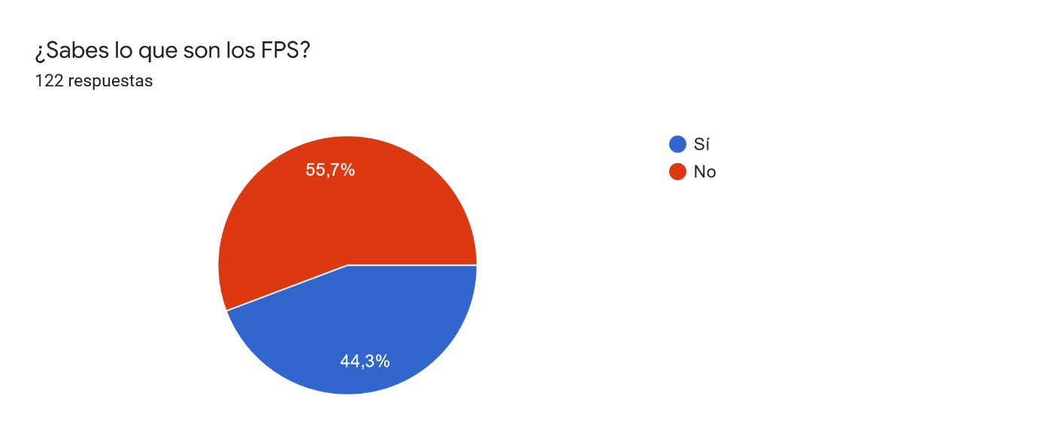

Ilustración 18. . Gráfico de encuesta: conocimientos técnicos (terminología: FPS)

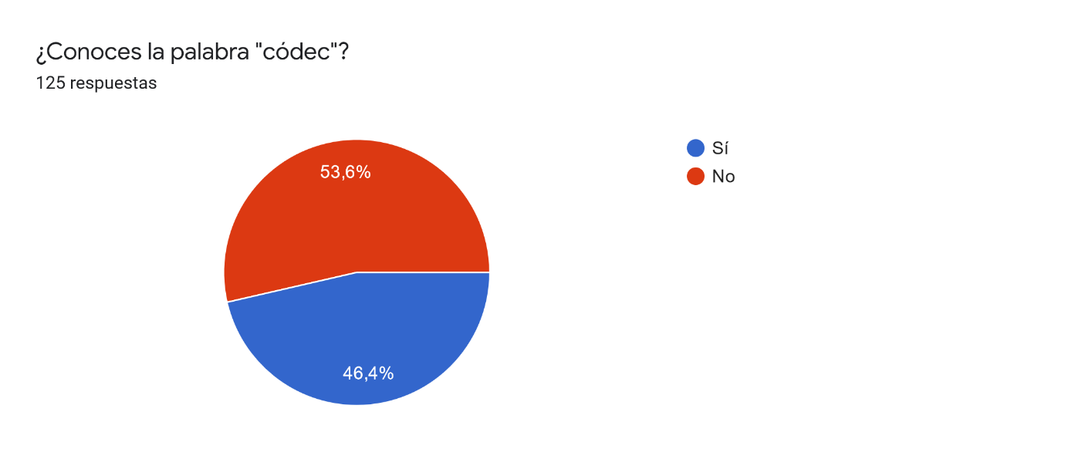

Ilustración 19 . Gráfico de encuesta: conocimientos técnicos (terminología: códec)

### Entrevistas

Encuestas.

Entrevistas

#### Resultados

##### Experiencia previa de los entrevistados

La mayoría de los usuarios ya habían utilizado, en mayor o menor medida, editores de vídeo:

* iMovie para iPad

##### Requisitos básicos capturados

Lista de funcionalidades de un editor de vídeo básico e importancia por grupo de usuarios

|  |  |  |  |
| --- | --- | --- | --- |
| **Funcionalidad** | **Puntuación grupo 1** | **Puntuación grupo 2** | **Puntuación grupo 3** |
| Fácil importación / exportación |  |  |  |
| Ajustar duración de los vídeos |  |  |  |
| Añadir fotos |  |  |  |
| Añadir música |  |  |  |
| Añadir stickers |  |  |  |
| Añadir texto |  |  |  |
| Crear presentación |  |  |  |
| Transiciones |  |  |  |
| Rotar |  |  |  |
| Añadir filtros |  |  |  |
| Ajustar exposición o contraste |  |  |  |
| Edición por capas |  |  |  |
| Distintos formatos de salida |  |  |  |
| Edición no lineal |  |  |  |
| Preview |  |  |  |

for both absolute newbies and the many possible cases

an expert might encounter. But don’t let this business requirement influence your design

thinking. Yes, you must provide those features for expert users. Yes, you must support

those transient beginners. But in most cases, you need to apply the bulk of your talents,

time, and resources to designing the best interaction possible for your most represen-

tative users: the perpetual intermediates. When digital products follow the principle

of commensurate effort, the learning curve doesn’t go away, but it disappears from the

user’s mind—which is just as good.

### Tiempo medio de uso de la aplicación

Ante el enorme abanico de alternativas informáticas que existe para la realización de múltiples tareas, en muchas ocasiones el *churn* es la consecuencia lógica que se produce cuando un usuario requiere realizar una tarea poco habitual para él, que quiere que le lleve poco tiempo, y en la que no está dispuesto a asumir una curva de aprendizaje, por mínima que sea ésta.

Tal y como se ha expuesto anteriormente en este documento, se ha diseñado una aplicación con la que el usuario podrá pasar el tiempo mínimo imprescindible, reduciendo en la medida de lo posible la curva de aprendizaje necesaria para realizar las tareas (generalmente, juntas varios vídeos y añadir varias etiquetas).

Se juega por tanto con un concepto que podría denominarse “compromiso relajado” o “*loose engagement”*, una destilación del “*customer engagement*” en la que se ofrece el número justo de funciones que espera el público target de manera lo más sencilla posible con el objetivo de que usen la aplicación el menor tiempo posible, pero que la recuerden y la vuelvan a usar cuando vuelva a ser necesaria. Se presupone por tanto un usuario impaciente que espera obtener su resultado lo antes posible, y que no quiere responder a encuestas de satisfacción sobre nuevas funcionalidades, suscribirse a los boletines de novedades o formar parte de la comunidad de creadores. Aunque estos perfiles (con voluntad de comprometerse a medio o largo plazo con el producto) ciertamente existen, no siempre se presta atención a los usuarios que “no quieren comprar nada, sólo están mirando”.

### Dispositivos de visualización

(Entrevistas)

### Uso que se dará

## Diseño de personas

Con el objetivo de completar un correcto perfil de los usuarios de la aplicación, se ha definido un total de 3 personas siguiendo los paradigmas del *design thinking*.

1 actor principal -> niño – objetivo -> crear un vídeo a imagen de los que se generan para youtube.

2 actores secundario -> persona con conocimiento informático, pero sin interés en terminología de vídeo / persona sin conocimiento informático.

1 actor terciario -> persona con conocimiento de herramientas de vídeo.

Incluir historias de usuario

<https://www.nngroup.com/articles/why-personas-fail/>

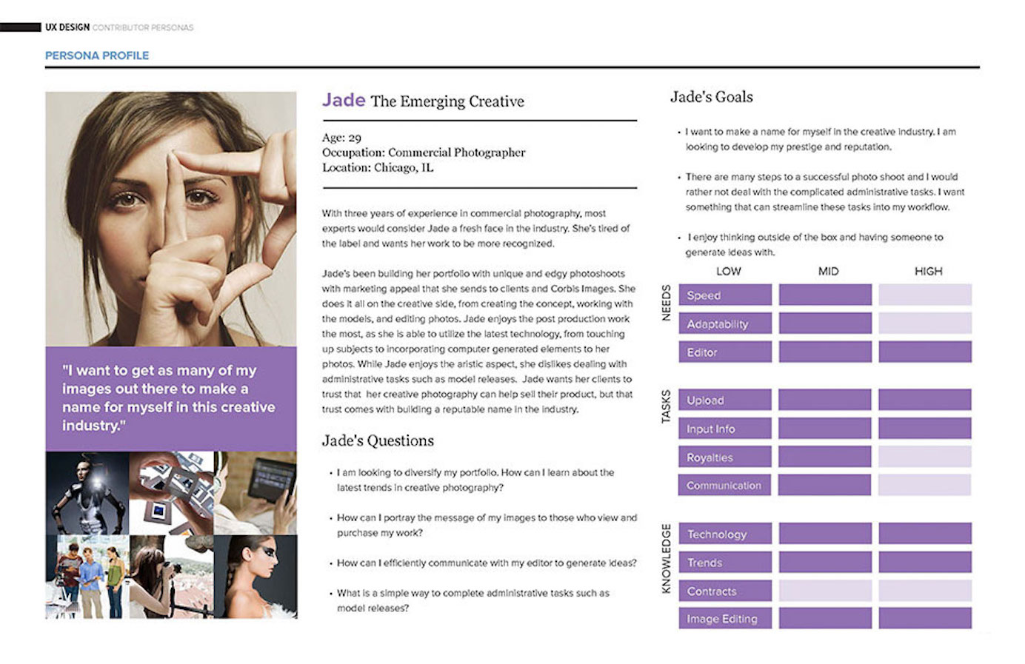

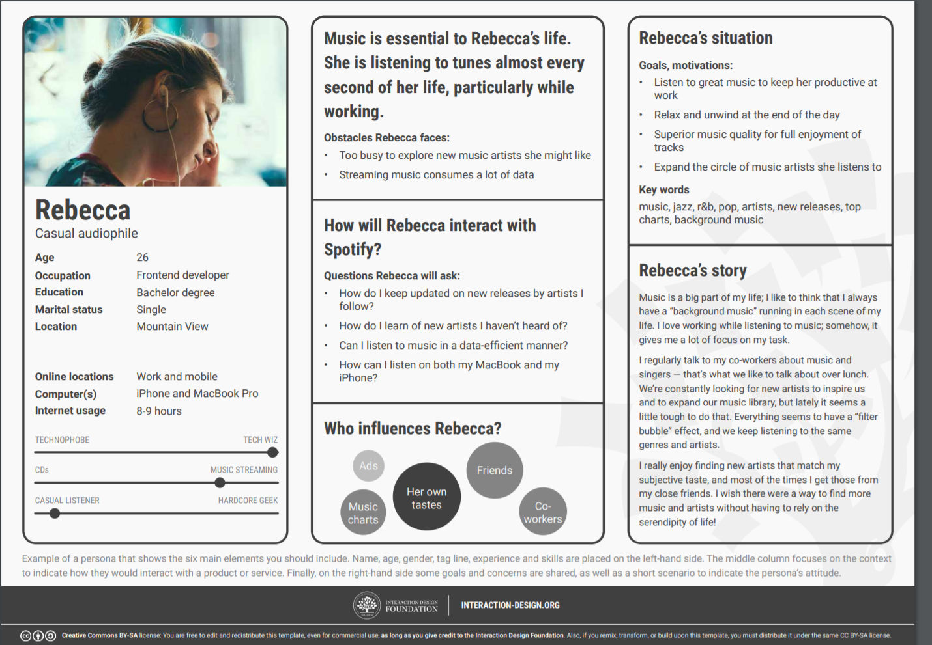

Tabla 1. Definición de persona 1

|  |  |  |
| --- | --- | --- |
| [18]      **Teresa**  Estudiante aplicada.  **Edad**:13 años.  **Ocupación**: estudiante.  **Educación**: ESO.  **Ubicación**: Avilés (Asturias).  **Lugares de conexión**: fuera de casa con el móvil, en casa para estudiar.  **Equipo**: iPhone, MacBook.  **Uso diario de internet**: más de 4 horas | **Uso de herramientas de vídeo**  - Crea y edita vídeos en TikTok con sus amigos.  - Ha tenido que hacer varios trabajos para clase.  **Interacción**  - Emplea las herramientas nativas de la aplicación de la red social.  - Los primeros vídeos que tuvo que hacer para clase le costaron mucho trabajo, y al principio tuvo que pedir a su hermana mayor.  **Principales influencias**  - Redes sociales.  - Amigos.  - Compañeros de clase.  - Hermana mayor. | **Objetivos y motivación**  - Crea y edita vídeos en TikTok que comparte con sus amigos.  - Le gusta presentar muy bien los trabajos de clase, y a veces se frustra por dedicar demasiado tiempo a tareas triviales.  **Preguntas que se hace**  - “¿Dónde estaba en este ordenador el programa de vídeos?”  - “¿Por qué los vídeos de TikTok me quedan bien y los que hago para clase son tan malos?”  **Historia personal**  - Ha “heredado” el teléfono y el portátil de su hermana, que se compró dispositivos más potentes cuando comenzó la universidad. |

Tabla 2. Definición de persona 2

|  |  |  |
| --- | --- | --- |
| [19] **Raúl**  Padre primerizo  **Edad**: 37 años  **Ocupación**: funcionario de correos.  **Educación**: ciclo formativo FP.  **Ubicación**: Torrejón de Ardoz (Madrid).  **Lugares de conexión**: casa, y durante la jornada laboral por motivos de trabajo.  **Equipo**: móvil particular y del trabajo, portátil no muy potente.  **Uso diario de internet**: entre 1 y 2 horas. | **Uso de herramientas de vídeo**  - Hasta que nació su hijo, nunca había editado vídeos. Los grababa y los guardaba tal cual en un servicio de cloud.  - Desde hace unos meses, ha ido usando más y más editores sencillos para crear pequeños vídeos familiares.  **Interacción**  - Quiere añadir en sus vídeos rótulos sencillos que le permitan ubicar la fecha, el día, etc.  - Quiere añadir música alegre.  - No se preocupa demasiado por tecnicismos que hasta hace poco no conocía (como corrección de color, gamma, etc.).  **Principales influencias**  - Vídeos y fotos de sus amigos.  - Instagram. | **Objetivos y motivación**  - Quiere registrar y dejar “para la posteridad” algunos vídeos que ha grabado de su hijo.  - Mientras su hijo está despierto, está atento a cualquier gesto para grabarlo.  - Al principio sólo los juntaba, pero poco a poco fue incrementando su destreza con las herramientas, y fue haciendo sus pequeños montajes más elaborados.  **Preguntas que se hace**  - “¿Es normal que este ordenador vaya tan lento?”  - “Este vídeo, ¿cabrá en el servidor de la nube o me pasaré de cuota?”  - “¿Podrán ver mis padres el vídeo en su ordenador, o en el USB de su televisión?”  **Historia personal**  - Raúl ha ido cambiando sus hábitos respecto a los vídeos que hace: hasta que se casó, grababa sus salidas de fin de semana con amigos. Cuando conoció a su mujer, comenzaron las fotos de viajes, pero una vez nació su hijo, comenzó a grabar vídeo con intención de que tuvieran buen aspecto.  - Comparte los vídeos de su hijo por WhatsApp con sus amigos; para sus padres los suele volcar en un USB para que lo vean en la televisión, y por la nube con algunos familiares fuera de España.  - No le gusta La Patrulla Canina. |

Tabla 3. Definición de persona 3

|  |  |  |
| --- | --- | --- |
| [20] **asdfasdf**  asdfasdfmerizo  **Edad**: asfdos  **Ocupación**: asdf.  **Educación**: ciclo sdf.  **Ubicación**: af).  **Lugares de conexión**: casa, y durante la jornada laboral por motivos de trabajo.  **Equipo**: móvil particular y del trabajo, portátil no muy potente.  **Uso diario de internet**: entre 1 y 2 horas. | **Uso de herramientas de vídeo**  - Hasta que nació su hijo, nunca había editado vídeos. Los grababa y los guardaba tal cual en un servicio de cloud.  - Desde hace unos meses, ha ido usando más y más editores sencillos para crear pequeños vídeos familiares.  **Interacción**  - Quiere añadir en sus vídeos rótulos sencillos que le permitan ubicar la fecha, el día, etc.  - Quiere añadir música alegre.  - No se preocupa demasiado por tecnicismos que hasta hace poco no conocía (como corrección de color, gamma, etc.).  **Principales influencias**  - Vídeos y fotos de sus amigos.  - Instagram. | **Objetivos y motivación**  - Quiere registrar y dejar “para la posteridad” algunos vídeos que ha grabado de su hijo.  - Mientras su hijo está despierto, está atento a cualquier gesto para grabarlo.  - Al principio sólo los juntaba, pero poco a poco fue incrementando su destreza con las herramientas, y fue haciendo sus pequeños montajes más elaborados.  **Preguntas que se hace**  - “¿Es normal que este ordenador vaya tan lento?”  - “Este vídeo, ¿cabrá en el servidor de la nube o me pasaré de cuota?”  - “¿Podrán ver mis padres el vídeo en su ordenador, o en el USB de su televisión?”  **Historia personal**  - Raúl ha ido cambiando sus hábitos respecto a los vídeos que hace: hasta que se casó, grababa sus salidas de fin de semana con amigos. Cuando conoció a su mujer, comenzaron las fotos de viajes, pero una vez nació su hijo, comenzó a grabar vídeo con intención de que tuvieran buen aspecto.  - Comparte los vídeos de su hijo por WhatsApp con sus amigos; para sus padres los suele volcar en un USB para que lo vean en la televisión, y por la nube con algunos familiares fuera de España.  - No le gusta La Patrulla Canina. |

## Consideraciones de diseño

Para la elaboración del software asociado a este TFM se han considerado los siguientes factores a la hora de realizar el diseño de la usabilidad.

### 242 Part II: Making Well-Behaved Products

Figure 10-2: Adobe Creative Suite applications all make similar

use of progressive disclosure to tame the complexity of their tool

palettes for intermediates. Experts can expand them and take

advantage of the sticky expansion state, which is remembered

across sessions.

organizing for inflection

In general, controls and displays should be organized in an interface according to three

attributes: frequency of use, degree of dislocation, and degree of risk exposure.

• Frequency of use means how often the controls, functions, objects, or displays are

used in typical daily patterns of use. Items and tools that are most frequently used

(many times a day) should be immediately in reach. Less frequently used items, used

perhaps once or twice a day, should be no more than a click or two away. Other items

can be two or three clicks away. Rarely used facilities shouldn’t be removed from the

product if they provide real benefits to your personas, but they should be removed from

the everyday work space.

• Degree of dislocation refers to the amount of sudden change in an interface or in the

document/information being processed by the application caused by the invocation of

a specific function or command. Generally speaking, it’s a good idea to put these types

of functions deeper into the interface. • Degree of risk exposure deals with functions that are irreversible or may have other

dangerous ramifications. Missiles require two humans turning keys simultaneously

on opposite sides of the room to arm them. As with dislocating functions, you want

to make these types of functions more difficult for your users to stumble across. The

greater the ramifications, the more care you should take in exposing the function.

### Impacto de primer uso y facilidad de descubrimiento

El principal factor que se ha tenido en cuenta en el diseño ha sido la sencillez de uso para nuevos usuarios. Asociado al uso intuitivo de la herramienta.

### Minimalismo

Uno de los objetivos a conseguir era la de crear una falsa sensación de simplicidad. Pese a que el proceso resulta técnicamente complejo (ver secciones 6 y 7), se han condensado todas las funciones en una única página, de manera que el usuario no perderá nunca la referencia del proyecto que está realizando. Siguiendo el principio de “menos es más”, el producto se ha diseñado para requerir el menor número de interacciones para conseguir un resultado partiendo de 0. Se ha evitado el uso de submenús o pantallas adicionales en la medida de lo posible, existiendo únicamente las siguientes secciones funcionales:

* Carga y ordenación de clips de vídeo e imágenes: se trata de la sección principal, y en ella se cargarán o recuperarán los clips e imágenes del proyecto para poder realizar las acciones de edición deseadas. Una vez realizados los posibles recortes y la gestión de anotaciones (las dos secciones explicadas a continuación), el botón de generación, visible en todo momento, permitirá iniciar el proceso automático de creación del vídeo final.
* Recorte de clips.
* Gestión de notas.

### Orquestación y disposición de elementos

La aplicación se ha diseñado con un patrón arriba-abajo e izquierda-derecha. Las zonas asociadas a las distintas acciones se han ordenado siguiendo el sentido de lectura occidental: los elementos iniciales se sitúan arriba (ordenados de izquierda a derecha), mientras que a medida que se progresa en la creación se desciende por la pantalla para finalizar abajo a la derecha.

La aplicación se ha diseñado para

Pensado para alguien que no ha utilizado una herramienta de edición de vídeo nunca.

* First-time use and discoverability—Are common items easy for new users to find? Are instructions clear? Are instructions necessary?
* Cómo se ha diseñado: secuencial -> el final del ciclo está abajo a la derecha. Diseño en cascada. • Organization—Is information grouped into meaningful categories? Are items located in the places customers might look for them?
* Uso de nombres y descripciones : • Naming—Do section/button labels make sense? Do certain words resonate better than others?
* Colores e iconos.
* Effectiveness —Can customers efficiently complete specific tasks? Are they making missteps? Where? How often?

what to test

Because the findings of usability testing are often quantitative, usability research is

especially useful in comparing specific design variants to choose the most effective solu -

tion. Customer feedback gathered from usability testing is most useful when you need

to validate or refine particular interaction mechanisms or the form and expression of

specific design elements.

Usability testing is especially effective at validating the following:

### La barrera tecnológica y de nomenclatura

A la hora de comenzar a trabajar con cualquier disciplina que requiera una cierta especialización, en este caso el software de edición de vídeo y de imagen, aparece una nomenclatura básica que queda alejada del vocabulario habitual. Nuestras personas objetivo desconocerán el significado real de todos estos conceptos, que entra para ellos en el campo de la “jerga tecnológica”, y por tanto se ha tomado una serie de decisiones que, aunque comprometen la flexibilidad que pueden ofrecer otras herramientas, facilitan el proceso de creación y manejo (por ejemplo, se ha observado que un usuario no especializado, ante la posibilidad de elegir la resolución de salida, elegirá siempre la mayor, sin necesariamente ser la más práctica).

Se presenta en esta sección una serie de conceptos que han tenido que ser manejados a lo largo de la elaboración del TFM, y que se consideran particulares de este tipo de tecnología, así como las soluciones que se han adquirido con el objetivo de hacer “caja negra” conceptual.

#### Tamaño de vídeo

Dimensión, medida en píxeles, de una imagen o vídeo. La herramienta FFMPEG[21], que ha sido la empleada en el desarrollo del código, reconoce las siguientes proporciones (*aspect ratio*) estándar:

Tabla 4. Formatos de vídeo estandarizados para FFMPEG

| **Nombre** | **AnchoxAlto (píxeles)** | **Nombre** | **AnchoxAlto (píxeles)** | **Nombre** | **AnchoxAlto (píxeles)** |
| --- | --- | --- | --- | --- | --- |
| ntsc | 720x480 | pal | 720x576 | qntsc | 352x240 |
| qpal | 352x288 | sntsc | 640x480 | spal | 768x576 |
| film | 352x240 | ntsc-film | 352x240 | sqcif | 128x96 |
| qcif | 176x144 | cif | 352x288 | 4cif | 704x576 |
| 16cif | 1408x1152 | qqvga | 160x120 | qvga | 320x240 |
| vga | 640x480 | svga | 800x600 | xga | 1024x768 |
| uxga | 1600x1200 | qxga | 2048x1536 | sxga | 1280x1024 |
| qsxga | 2560x2048 | hsxga | 5120x4096 | wvga | 852x480 |
| wxga | 1366x768 | wsxga | 1600x1024 | wuxga | 1920x1200 |
| woxga | 2560x1600 | wqsxga | 3200x2048 | wquxga | 3840x2400 |
| whsxga | 6400x4096 | whuxga | 7680x4800 | cga | 320x200 |
| ega | 640x350 | hd480 | 852x480 | hd720 | 1280x720 |
| hd1080 | 1920x1080 | 2k | 2048x1080 | 2kflat | 1998x1080 |
| 2kscope | 2048x858 | 4k | 4096x2160 | 4kflat | 3996x2160 |
| 4kscope | 4096x1716 | nhd | 640x360 | hqvga | 240x160 |
| wqvga | 400x240 | fwqvga | 432x240 | hvga | 480x320 |
| qhd | 960x540 | 2kdci | 2048x1080 | 4kdci | 4096x2160 |
| uhd2160 | 3840x2160 | uhd4320 | 7680x4320 |  |  |

La propia herramienta reconocerá vídeos en otros formatos que no respondan a estos estándares. Por ejemplo:

* 4:3 o 8:6 para 1080p 4:3 (1440 x 1080 px).
* 21:9 para formato Ultrawide HD (2560 x 1080 px).
* 2:1[22] o 18:9 para Full HD+ (2160 × 1080 px).
* 8:5 o 16:10 en resolución 1728 × 1080 px.
* 3:2 o 15:10 para resolución 1620 x 1080 px.

El principal problema tecnológico que se puede presentar es la posibilidad de juntar en un único vídeo entradas en distintos formatos, ya no sólo en resoluciones no estándar sino directamente formatos vertical y horizontal. De la misma manera, la velocidad de procesamiento se ve seriamente comprometida a medida que se aumenta el tamaño en píxeles del vídeo de salida.

Igualmente, el usuario tipo del producto buscará un formato de conveniencia: se han recogido frases como “da igual”, “el que mejor se vea” o “el más grande” (tal y como se expondrá en las secciones Captura de necesidades y Diseño de personas) durante las entrevistas realizadas. De hecho, salvo que se desee un producto audiovisual con unas determinadas características técnicas, un gran porcentaje de usuarios (incluyendo los que conozcan la terminología, pero quieran un resultado rápido) querrá que su vídeo posea una calidad suficiente y que lo admitan los reproductores de vídeo por defecto de sus equipos (ya sea SmartTV, teléfono, navegador, reproductor de Windows, etc.).

Considerando estos factores, y con el objetivo de ofrecer una experiencia de usuario satisfactoria, se ha adquirido como compromiso una salida en horizontal hd720 (16:9), con el propósito de balancear el tamaño en píxeles con la velocidad de procesamiento del vídeo generado.

#### Pillarboxing y vídeo vertical

Este concepto es una evolución del punto anterior, pero debido a su relevancia se expone en esta sección dedicada.

Tradicionalmente, y siguiendo la fisionomía de la visión humana, las imágenes cinematográficas o de vídeo han sido creadas y reproducidas en formato horizontal. Sin embargo, la proliferación de terminales móviles (cuya orientación, siguiendo la fisionomía de la mano, es preferiblemente vertical) ha disparado el uso de vídeo vertical hasta el punto de que multitud de plataformas de vídeo (como TikTok) indican como formato preferido el vertical[23].

El proceso de creación de usuarios para nuestra aplicación arroja que el uso principal que se le dará será el educativo o el personal, por lo que no se ha considerado en la versión entregada la posibilidad de salida vertical, y toda salida será generada con formato horizontal 16:9 (aunque sí se podrán trabajar con una combinación de ambos). Por tanto, serán vídeos que se podrán reproducir en una televisión, un portátil (en la aplicación YouTube, por ejemplo) o un proyector sin necesidad de adaptaciones adicionales.

Cuando en la aplicación, el usuario cargue un vídeo vertical, se realizará un proceso de adaptación a horizontal, transformando el vídeo de manera que quede centrado y con sendas barras negras a los laterales. Se podrán utilizar estas barras como zonas de anotación:

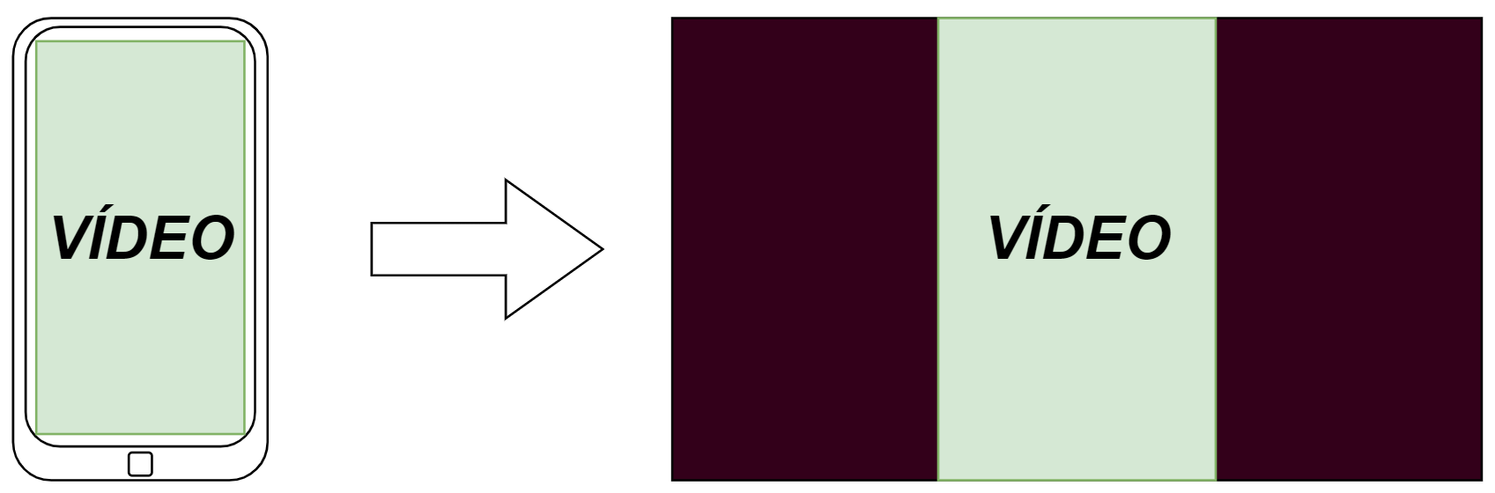

Ilustración 20. Conversión de vídeo vertical a horizontal mediante pillarboxing

#### Códecs de vídeo y audio

Los códecs son algoritmos para la compresión y el tratamiento, en este caso de imágenes y de audio, que se utilizan en los distintos dispositivos digitales para la captura e interpretación de la información. Por lo general, la calidad del códec se mide según la cantidad de información que pierde respecto al original y por el tamaño del archivo generado. Cuanto más complejo sea un códec, mayor será la necesidad de recursos hardware para su correcto tratamiento.

Actualmente la especificación de FFMPEG soporta hasta 252 códecs de video[24] de entrada, incluyendo los más utilizados actualmente: H.264 (a través de la librería libopenh264), H.265/HEVC (mediante libx265), y permite la salida hasta en 89 códecs. La aplicación desarrollada ajusta la salida al H.264 (AVC) que es el estándar de facto en la mayor parte de reproductores, terminales móviles y navegadores web.

La versión de trabajo de FFMPEG admite un total de 188 códecs de audio diferentes como entrada y 78 de salida, tanto con como sin pérdida, incluyendo MP3, FLAC, AAC, WAV o AC3, que son los códecs más extendidos.

#### Formatos (demuxer y muxer)

Los distintos códecs comentados en el punto anterior se refieren a los algoritmos de codificación y decodificación, pero existen a nivel físico (fichero) distintos contenedores en los que pueden almacenarse[25]. Cada contenedor poseerá capacidades adicionales a las propias del códec, como por ejemplo la posibilidad de añadir subtítulos, conjugar distintos códecs o menús para el vídeo.

Los encargados de la decodificación de la señal de entrada son los *demuxers*, mientras que los *muxers* serán los que generen la salida. Estos *muxers* toman los datos de salida del codificador, generalmente fotograma a fotograma codificado, y los empaqueta en el formato de contenedor especificado (es decir, toma la salida por ejemplo de los fotogramas en H.264 y los vuelca en un fichero MP4). Son los muxers los que generan una señal entrelazada (codifica líneas pares, y en el siguiente fotograma las impares) o progresiva (codifica toda la imagen).

Tabla 4. Relación los de códecs de vídeo más populares en web y sus formatos de fichero

| **Denominación del códec** | **Nombre completo** | **Contenedor** |
| --- | --- | --- |
| AV1 | AOMedia Video 1 | MP4, WebM |
| AVC (H.264) | Advanced Video Coding | 3GP, MP4 |
| H.263 | H.263 Video | 3GP |
| HEVC (H.265) | High Efficiency Video Coding | MP4 |
| MP4V-ES | MPEG-4 Video Elemental Stream | 3GP, MP4 |
| MPEG-1 | MPEG-1 Part 2 Visual | MPEG, QuickTime |
| MPEG-2 | MPEG-2 Part 2 Visual | MP4, MPEG, QuickTime |
| Theora | Theora | Ogg |
| VP8 | Video Processor 8 | 3GP, Ogg, WebM |
| VP9 | Video Processor 9 | MP4, Ogg, WebM |

La aplicación desarrollada permite la entrada de vídeo AVI, MKV y MP4, y empleará un formato de salida MP4 con códec H.264, buscando la mayor compatibilidad y calidad, y siempre con el objetivo de minimizar las decisiones que tiene que tomar el usuario, considerando su perfil medio/bajo en el manejo de esta tecnología.

Respecto al audio perteneciendo al archivo de vídeo, se realizará un “aplanamiento” a AAC a 128kb, de manera que se busque también la máxima compatibilidad manteniendo una calidad lo suficientemente alta.

#### Profundidad de color

El formato de compresión de color considera las características del ojo humano a la hora de mostrar los colores de una imagen (tanto estática como en movimiento) en una pantalla. Frente a la codificación RGB, en la compresión de vídeo se emplea el formato YUV, donde Y representa el brillo, U es la componente azul y V la componente roja, y la codificación se hace considerando la distancia entre cada uno de los canales.

La herramienta desarrollada emplea un único formato de salida en lo referente a la profundidad de color, el popular YUV420, aplanando las posibles diferencias en los distintos archivos de entrada y permitiendo una codificación del fichero de salida con la suficiente calidad. Esta decisión se ha tomado porque determinados reproductores no muy sofisticados pueden requerir este formato de salida para los píxeles, al requerir el espacio de plano de color YUV con un muestreo de croma de 4:2:0[26] para el vídeo H.264.

### Integración y diseño visual

Se han realizado las siguientes consideraciones en lo relativo al diseño visual de la aplicación, en respuesta a las demandas de la elaboración de perfiles y creación de personas.

#### Áreas de carga y edición

Se han empleado colores poco agresivos para diferenciar las diferentes áreas de edición, con la excepción de la zona de papelera, a la que se le ha aplicado un color más oscuro para realizar una clara diferenciación de que los clips que se arrastren ahí serán eliminados. La librería JavaScript empleada has sido Dropzone[27] y Sortable[28].

Por otro lado, se ha conservado la misma forma en las diferentes secciones con el objetivo de crear un aspecto visual uniforme y consolidado en toda la aplicación.

El tamaño se ha optimizado para que permita la expansión con scroll en caso de que se carguen multitud de clips.

#### Iconos de clips

Se ha empleado la iconografía Bootstrap, que mediante líneas claras ofrece una gran capacidad de abstracción además de gran consistencia entre distintos navegadores. Se ha convertido en el framework CSS más extendido y con mejor soporte en el desarrollo de aplicaciones web, además de ser gratuito y poseer un gran soporte.

Ha sido necesario sin embargo realizar algunas adaptaciones a los iconos SVG facilitados por Bootstrap con el objetivo de adaptarlos a las áreas de edición. Igualmente se han detectado diversas incompatibilidades con el componente jQuery (librería de funciones JavaScript) que ha sido necesario tratar de manera individualizada.

Igualmente, para permitir el correcto escalado de elementos visuales, se han creado algunos elementos SVG particularizados, que generan imágenes vectoriales que no pierden resolución al ser aumentadas de tamaño.

#### Opciones de edición de notas

#### Opciones de audio

### Complejidad de diseño vs. complejidad de uso

Una de las principales reflexiones que incluye este trabajo hace referencia a la relación inversamente proporcional entre simplicidad de uso y simplicidad de elaboración de un producto software. La obtención de un resultado lo suficientemente robusto es más compleja cuantas más posibilidades de uso posea el usuario final, a lo que hay que añadir factor de la simplicidad de uso final.

A mayor número de funcionalidades que se quieren ofrecer con una menor complejidad, aumenta la dificultad de implementación y mantenimiento de la aplicación; de la misma manera, la importancia de una correcta evaluación de los usuarios objetivo y sus necesidades, así como el conocimiento técnico del campo de aplicación, es mayor cuanto mayor es el número de funcionalidades que se quiere ofrecer con una menor complejidad:

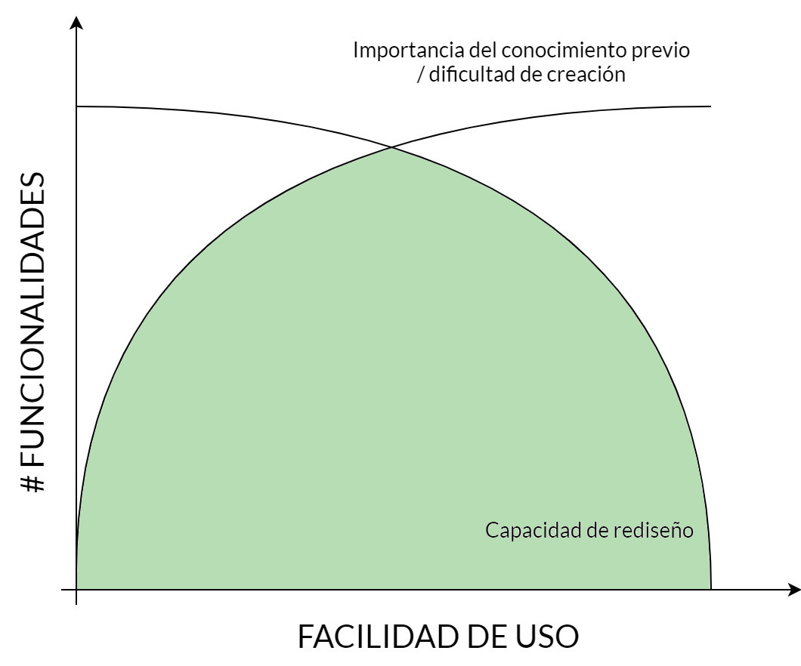

Ilustración 21. Relación entre facilidad de uso, total de funcionalidades, importancia del conocimiento previo y capacidad de rediseño

En la ilustración previa, se considera que todas las aplicaciones que se deseen crear deberán estar dentro del área coloreada. Llegará un punto en la creación del producto que no será posible añadir más funcionalidades para una cierta facilidad de uso, y será necesario comprometer alguno de los dos factores.

Por tanto, para desarrollar cualquier producto con estos parámetros es necesario primero determinar cuáles serán sus funciones y cuál es la facilidad de uso que queremos otorgarle: si el producto a desarrollar posee muchas funcionalidades será muy complicado darle una gran facilidad de uso.

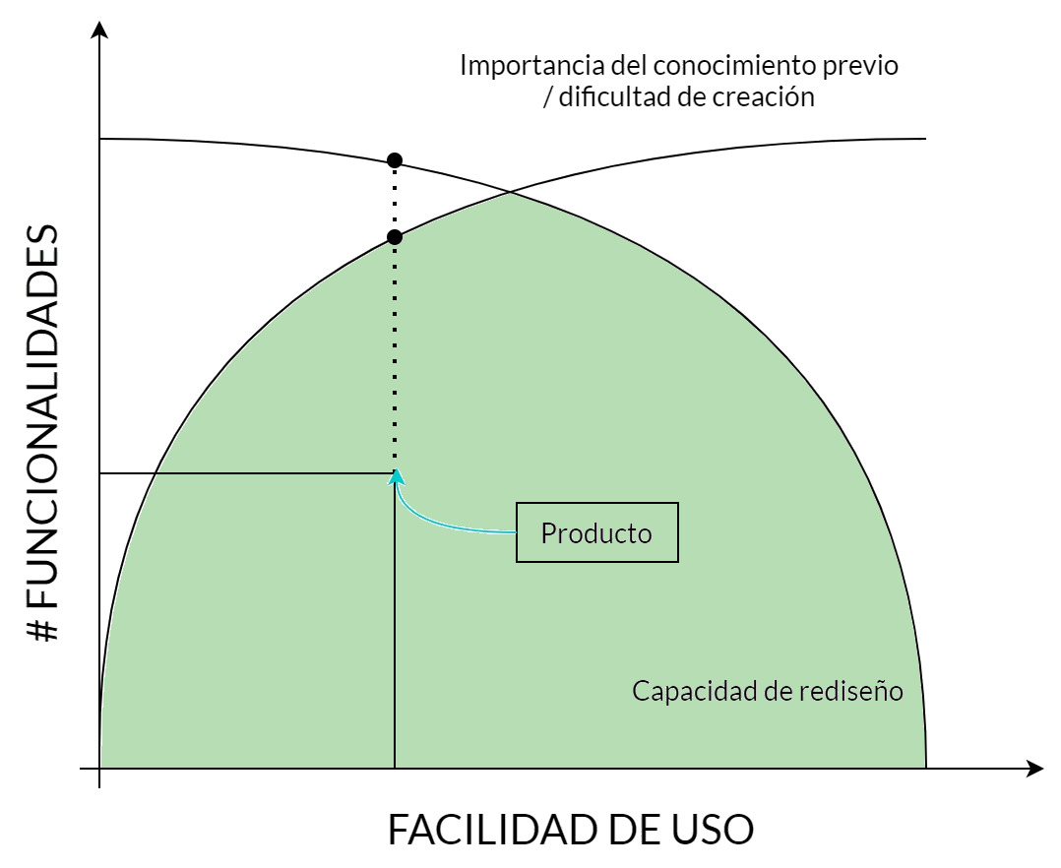

Ilustración 22. Ejemplo de factores que afectan a la creación de un producto.

En el caso de la herramienta de edición desarrollada para este TFM, ha llegado un punto en el que ha sido necesario comprometer la facilidad de uso y el minimalismo en el diseño con el objetivo de ofrecer un conjunto de características básicas que han sido recopiladas durante la creación de los perfiles de personas. Puede verse claramente este problema en la edición de notas dentro de la herramienta, donde se ha recurrido al uso de convenciones ligadas a los editores de texto con el objetivo de permitir acciones (como poner un texto en negrita o en cursiva) que han sido extraídas del diseño de personas.

## Diseño software

Validación w3c

Cliente / servidor

Peticiones REST

Javascript + CSS en cliente

Java + FFMPEG en servidor.

## Pruebas de usabilidad

3 programas : prototipo vs. Davinciresolve vs videopad vs. handbrake

## Evaluación del producto

### Inspección (inspection)

Unos evaluadores inspeccionan o

examinan aspectos relacionados con la

usabilidad de la interfaz

• Los inspectores de la usabilidad pueden

ser:

– especialistas en usabilidad

– consultores de desarrollo de software con

experiencia en guías de estilo de interfaces

– usuarios finales con conocimientos del dominio

• Métodos de inspección más importantes:

– Evaluación heurística

– Recorridos cognitivos

– Inspección de estándares

### Indagación (assestment)

La información acerca de los gustos y necesidades

del usuario y la identificación de requisitos es

indispensable en una etapa temprana del

desarrollo

• Se trabaja hablando con los usuarios,

observándolos, usando el sistema en el trabajo

real, obteniendo respuestas a preguntas

verbalmente o por escrito

Métodos de indagación:

– Observación de campo: • Los ingenieros en factores humanos van al lugar de trabajo de usuarios representativos y los observan trabajando para entender cómo están utilizando el sistema para lograr sus tareas y qué clase de modelo mental tienen sobre él

• Este método se puede utilizar en las etapas iniciales

del desarrollo y en la etapa de prueba del

producto

– Grupos de discusión dirigidos (focus

groups)

– Estudio de campo proactivo

– Entrevistas

– Cuestionarios

– Grabación del uso (logging)

– Card Sorting

### Test

Pruebas unitarias

Pruebas sistema

Pruebas integración

• tiempo para completar una tarea

tiempo consumido en menús de navegación

tiempo consumido en ayuda en línea

tiempo en buscar información en un manual

tiempo invertido en recuperarse de errores

• número de opciones de menú erróneos

número de opciones incorrectas en cajas de dialogo

número de selección de iconos incorrectos

número de teclas de función mal seleccionadas

• número de llamadas a la ayuda

número de pantallas de ayuda en línea

número de veces que se consulta el manual

• observaciones de frustración

observaciones de confusión

observaciones de satisfacción

– facilidad de uso del producto

– facilidad de aprender el producto

– facilidad de hacer una determinada tarea

– facilidad de instalar el producto

– facilidad de encontrar información en el manual

– facilidad de comprender la información

– utilidad de los ejemplos de ayuda

– Preferencia sobre una versión previa del producto

– Preferencia sobre un producto de la competencia

– Preferencia sobre la forma actual de hacer las tareas

### Evaluación de rendimiento

Pruebas de prestaciones.

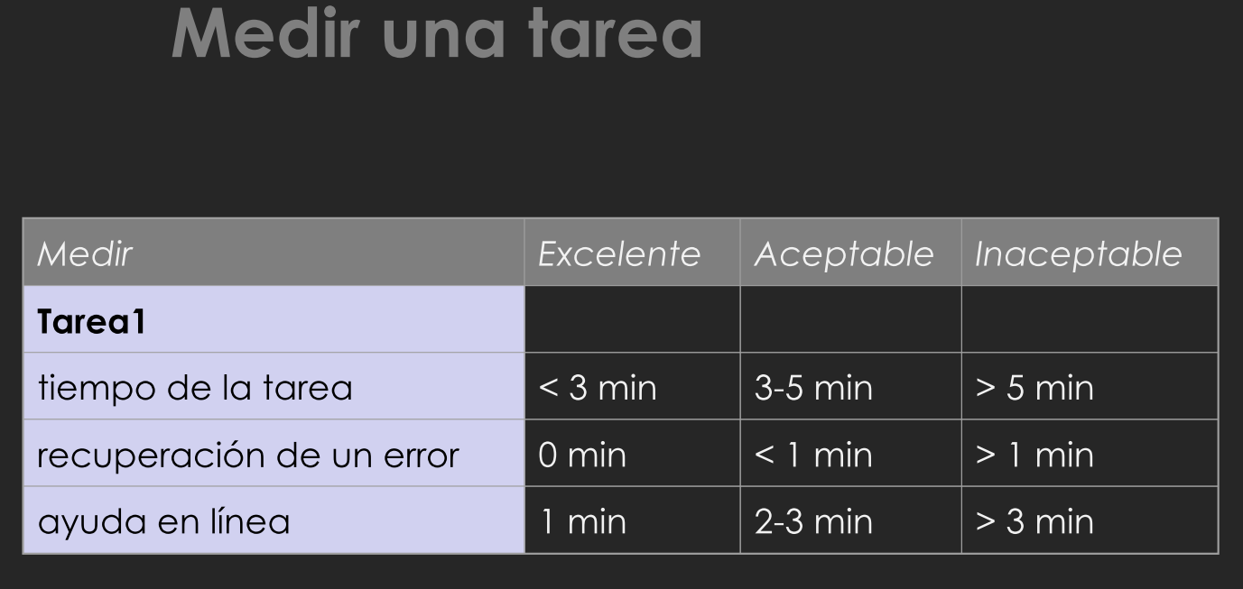

## Consideraciones de compatibilidad

Uno de los problemas más sorprendentes que se han detectado ya incluso antes de la elaboración de este trabajo en lo relativo a la compatibilidad es la incapacidad del sistema operativo Windows de reproducir por defecto archivos codificados con h.265.

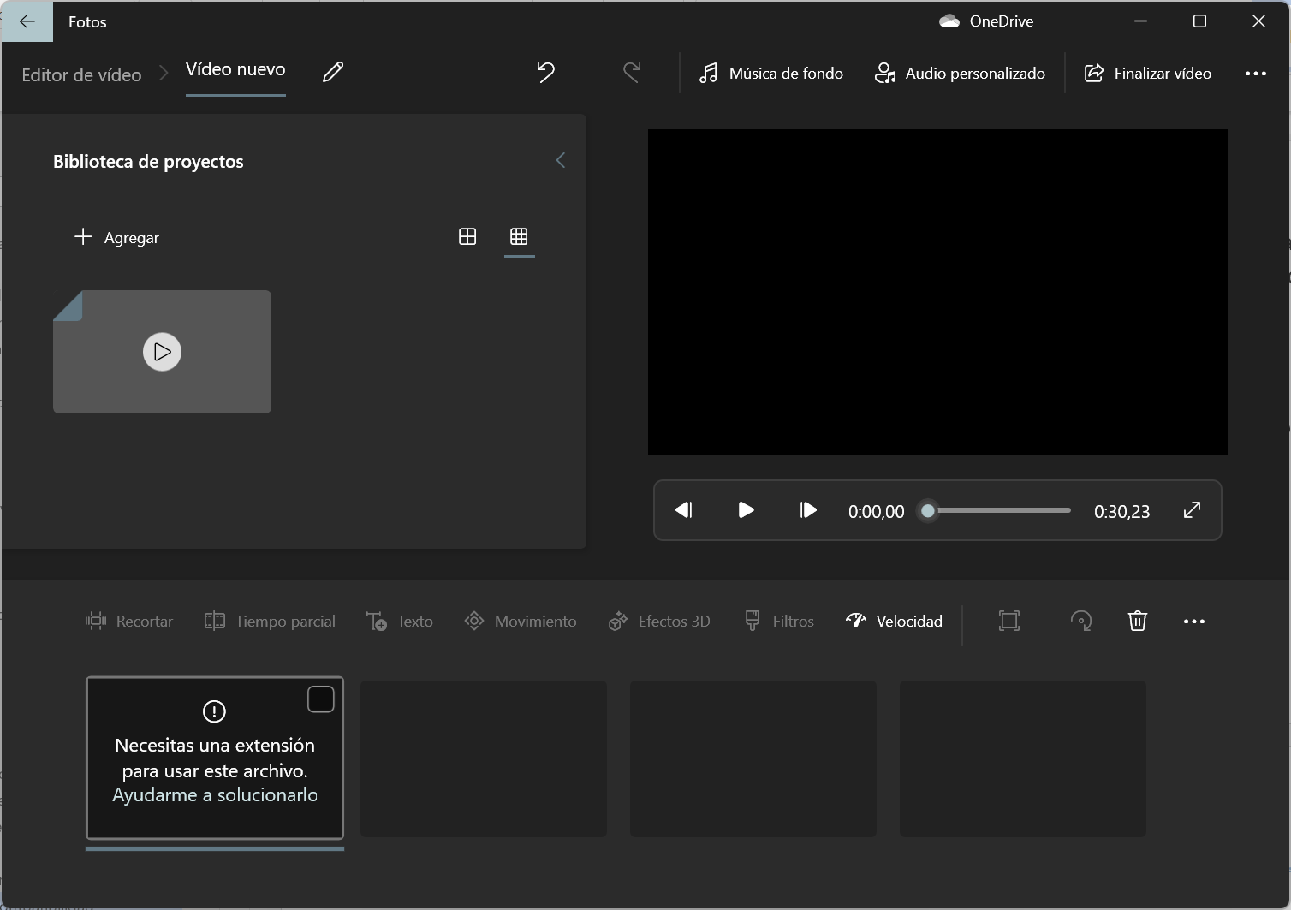

Ilustración 23. Efecto de la incompatibilidad de Windows 11 con H.265.

Como puede verse en la Ilustración 4, el sistema operativo Windows 11 (y por extensión, cualquiera de los sistemas de Microsoft) no soporta por defecto los códecs del tipo H.265 (denominados HEVC), que es el estándar actual de compresión de vídeo de alta calidad. La abrumadora mayoría de los vídeos creados hoy en día son realizados con terminales móviles, que comenzarán a utilizar por defecto el HEVC en Android 12, lo que puede llegar a producir una situación en la que el usuario medio no pueda ver (ni editar) sus vídeos en el software nativo de Windows.

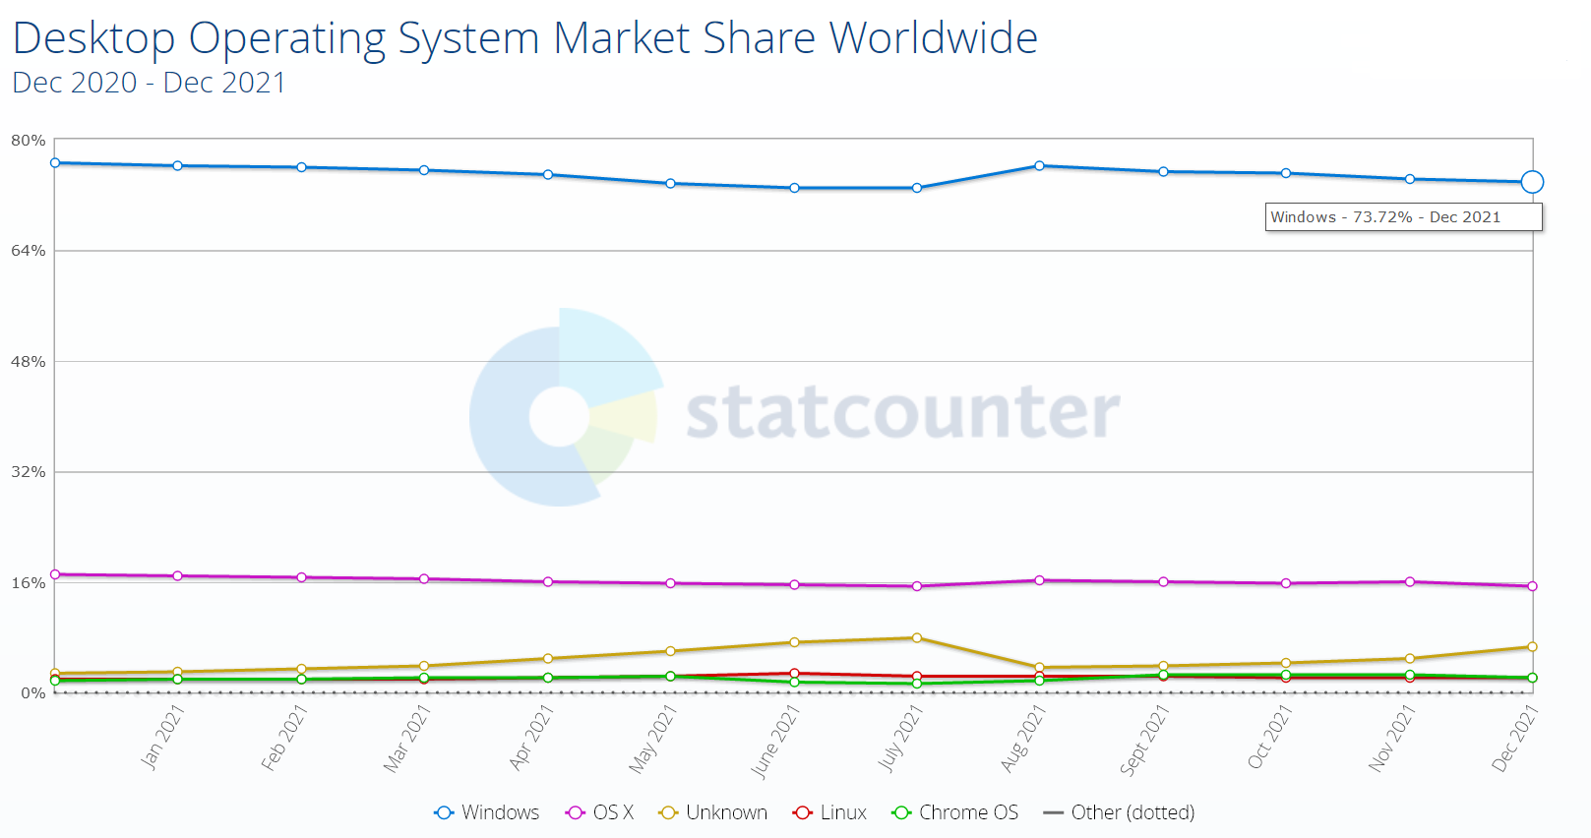

Ilustración 24. Cuota de SO en equipos de escritorio y portátiles (fuente StatCounter)

Aunque esta situación se puede

<https://microsofters.com/183001/como-conseguir-el-codec-hevc-gratis-en-windows-10-windows-11/>

Códecs en el ordenador -> h.265 en móviles pero no en navegadores o en el ordenador.

Códect en el navegador

Formatos de salida

Formatos de vídeo h.265

Transparencia

Usuarios representativos realizan sus tareas usando

el sistema (o un prototipo) y los evaluadores

observan los resultados

• Tipos de métodos:

– Medida de prestaciones

– Test remoto

– Pensando en voz alta

– Interacción constructiva

– Test retrospectivo

– Método del conductor

## Gestión de proyectos

## Línea de trabajo waterfall vs scrum

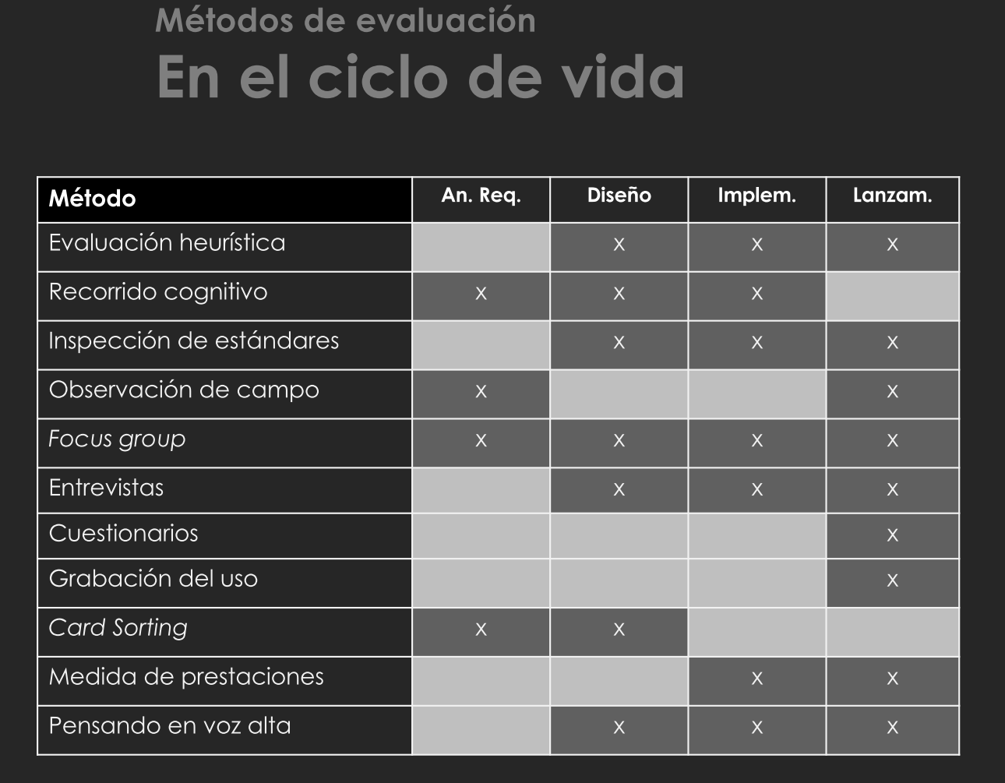

# Relación de dependencias

## Objetivo: emplear las menores dependencias posibles

Uno de los principales focos de este trabajo ha sido minimizar la dependencia de terceros en la medida de lo posible. Las librerías JavaScript Bootrap y JQuery han sido utilizadas para más de una funcionalidad, y se han importado todas las dependencias JavaScript, CSS y archivos .jar al contenedor del proyecto, de manera que llegado el caso se podría trabajar en local sin disponer de conexión a internet.

De esta manera también se ha procurado estabilizar las dependencias, en caso de que alguna actualización provoque algún error en cascada[29].

## El caso FFMPEG

Actualmente, el programa FFMPEG se ha convertido en el programa de facto para la manipulación de vídeo a bajo nivel. Una alternativa popular, aunque de pago, hubiera sido Adobe Media Encoder, que realiza recodificación de vídeo a nivel profesional.

FFMPEG se distribuye bajo licencia [GNU Lesser General Public License (LGPL) version 2.1](http://www.gnu.org/licenses/old-licenses/lgpl-2.1.html), es multiplataforma, y posee una gran capacidad para admitir todo tipo de formatos. Igualmente posee funciones de cambio de frame rate, muestreo de croma, profundidades de bit, espacios de color, etc., permitiendo trabajar con señales procedentes de distintas fuentes sin que sea necesario realizar adaptaciones. También, al tratarse de una herramienta que se lanza por línea de comando, se permite realizar, como en este proyecto, diversas automatizaciones que flexibilicen la entrada y salida.

Sin embargo, posee como contrapartida una considerable curva de aprendizaje, y la comunicación de los comandos más complejos puede llegar a resultar extremadamente elaborada. Por otro lado, no existe una manera de llamar nativamente a FFMPEG desde Java, por lo que las ejecuciones de este programa se realizan mediante llamadas al sistema operativo (algo que Java permite realizar), considerando incluso que estas invocaciones emplean el mismo código tanto en entornos Windows como Linux.

## Multiplataforma

### Multiplataforma desde el punto de vista del servidor

Uno de los principales objetivos trabajados durante la creación de la plataforma de edición ha sido la independencia de una determinada plataforma para el despliegue del software. Se ha preferido por tanto el lenguaje Java, cuyas capacidades multiplataforma están consolidadas desde hace muchos años.

Por otro lado, el framework Spring permite la portabilidad casi inmediata (gracias al gestor Maven) al trabajar con un servidor Tomcat, siempre bajo el ámbito Java, que facilita la transición entre sistemas sin casi adaptaciones, y el empaquetado automático de dependencias.

Sin embargo, es inevitable hablar de configuraciones distintas en función del entorno del servidor. En el arranque de la aplicación se pueden especificar los siguientes parámetros, dependientes del entorno:

* Puerto de escucha[30],
* directorio de trabajo del servidor[31] y
* ubicaciones de FFMPEG[32] y FFPROBE[33].

Estos cuatro parámetros serán la única configuración necesaria cuando se desee arrancar la aplicación en un nuevo equipo. Es por tanto viable considerar incluso la instalación del software como una aplicación de escritorio en local.

### Multiplataforma desde el punto de vista del cliente

El desarrollo de esta herramienta como aplicación web permite liberar al equipo del usuario del costoso trabajo de renderizado que conlleva la edición de vídeo, además de liberarle de tener que instalar una aplicación cuya utilidad real desconoce (se habló en la sección 2 del *customer churn*). Se depende eso sí de la capacidad de subida y descarga de contenidos (aunque la velocidad de transmisión tiende a aumentar más que la velocidad de procesamiento).

Uno de los problemas que se han detectado durante el análisis de las herramientas de edición online acutales es que no todos los navegadores están convenientemente soportados; en concreto, los basados en Chromium no parecen tener problemas, pero Firefox y Opera sí que han presentado comportamientos erráticos (o en el caso de aplicaciones como Clipchamp directamente no permitir su uso fuera de Chrome, Edge o similares). El desarrollo de la plataforma de edición de vídeo ha tomado especial cuidado en permitir el acceso independientemente del navegador de escritorio utilizado.

Como alternativa, se ha desarrollado y preparado el despliegue de la aplicación para que pueda instalarse en un entorno local, al tener todas sus dependencias empaquetadas dentro del fichero .jar (salvo OpenJDK 17 y FFMPEG), por lo que se ofrece sin apenas configuración adicional la posibilidad de lanzarla como una aplicación de escritorio.

## Requisitos hardware

Aunque la calidad de los vídeos generados no variará en función de las capacidades de la máquina servidora, un hardware más o menos potente afectará directamente a la velocidad de procesamiento. De la misma manera, cuantos más clips, efectos o notas añadidas haya en un proyecto, así como cuanta más duración tenga, mayor será el tiempo requerido. En caso de poner este proyecto en producción, sería necesario equilibrar la capacidad del servidor contratado con la calidad del servicio que se desee ofrecer.

### Requisitos de la parte servidora

En la parte servidora de la aplicación se harán funcionar los servicios web que ofrecen la página y lanzan la creación de vídeo mediante FFMPEG. Ni esta aplicación ni Open JDK 17 ni Tomcat describen requisitos mínimos de memoria o CPU para su instalación, y existen multitud de builds que los permiten ejecutarse en multitud de arquitecturas. Por tanto, consideramos la recomendación de requisitos mínimos la mostrada en 8.3.1.3 y correspondiente a la máquina virtual remota en Azure que se ha utilizado para las pruebas de integración. Los requisitos de espacio en disco limitarán la capacidad del servidor para procesar contenidos, aunque se ha elaborado un sistema de purgas que borra los contenidos de sesiones caducadas.

En esta breve comparativa, la velocidad se mide considerando la velocidad respecto a la duración del clip procesado, es decir, una velocidad 10x consistiría en procesar un clip de 10 segundos en sólo 1 segundo. Igualmente, la velocidad variará según el tipo de operación que se esté realizando sobre el clip. Cabe señalar que son sólo capturados con propósito ilustrativo:

| **Operación 1[34]** | **Velocidad servidor desarrollo** | **Velocidad servidor producción** |
| --- | --- | --- |
| Generación de miniatura | 6.25x | 2.01x |
| Homogeneización de formato | 9.29x | 2.43x |
| Creación de vídeo de salida | 1.87x | 0.613x |
| Incrustación de notas con imágenes[35] | 1.49x | 0.667x |

Existen diversas comparativas de rendimiento de FFMPEG publicadas, entre las que pueden destacar (Ozer, 2019) y (Sauter, 2021).

### Requisitos de la parte cliente

La aplicación se ejecutará en un navegador web, y los requisitos de memoria serán directamente proporcionales a la cantidad y duración de vídeos que se hayan cargado en el proyecto.

Con el objetivo de reducir la carga de memoria y aumentar la manejabilidad en equipos menos potentes, se han realizado las siguientes acciones:

* Activar en el servidor la compresión de contenidos JSON, JavaScript, CSS, XML y HTML.
* Los contenidos cargados en un proyecto (imágenes y especialmente los vídeos) ocupan bastante espacio en memoria porque se mantienen ocultos en la página, con el objetivo de permitir el acceso a los mismos durante la edición y poder previsualizar resultados. Sin embargo, se aplica el principio de edición offline mediante los siguientes pasos:
  + El contenido (imagen o vídeo) es subido al servidor desde la página cliente.
  + En el servidor se almacena el contenido original y se genera una miniatura, que se devuelve al cliente. Aunque este paso podría parecer superfluo, se consigue, además de minimizar el tamaño en la web para vídeos grandes, aumentar la compatibilidad. Por ejemplo, los originales HEVC podrían no ser visibles en el navegador, mientras que con este proceso se crea un fichero en formato compatible con la mayoría de los navegadores (H.264), permitiendo así la correcta visualización.
  + Por último, se descarga la miniatura para trabajar con ella. Esta miniatura se almacena en el servidor para que pueda ser reutilizada en caso de cerrar el navegador, y además permite trabajar con la versión reducida, aunque el producto final posea una calidad mayor.

El principal requisito en la parte software es que su navegador posea la capacidad de reproducir contenidos H.264 de manera nativa, algo soportado ampliamente en la mayoría de navegadores y sistemas operativos[36].

## Requisitos software

Por qué no se usa base de datos -> vídeo vs. Bases de datos relacionales.

# Tecnologías involucradas

## Entorno

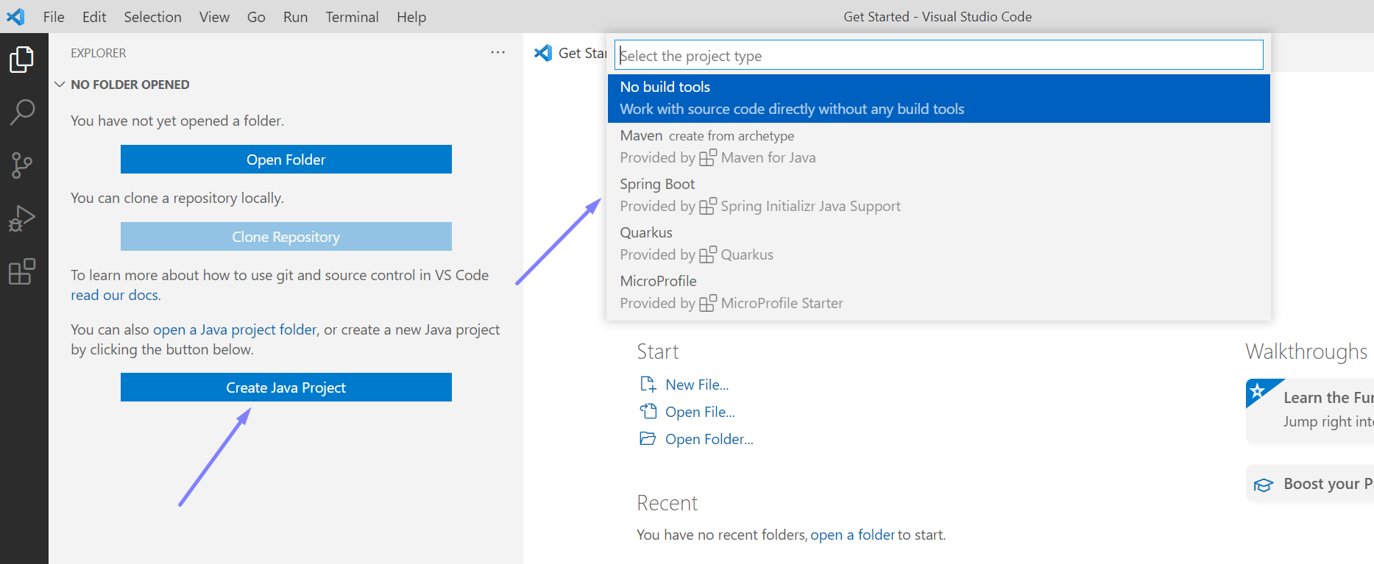

Maven project

Spring boot version 2.5.6

Java

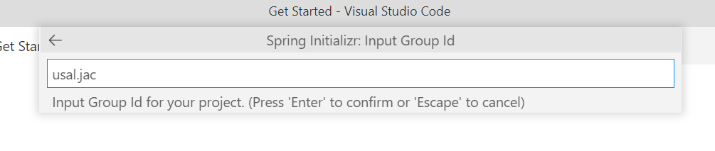

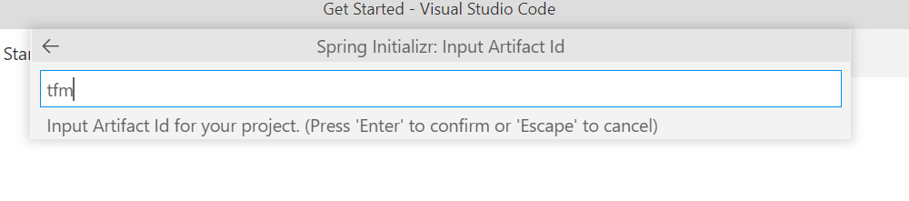

Jar – java 11

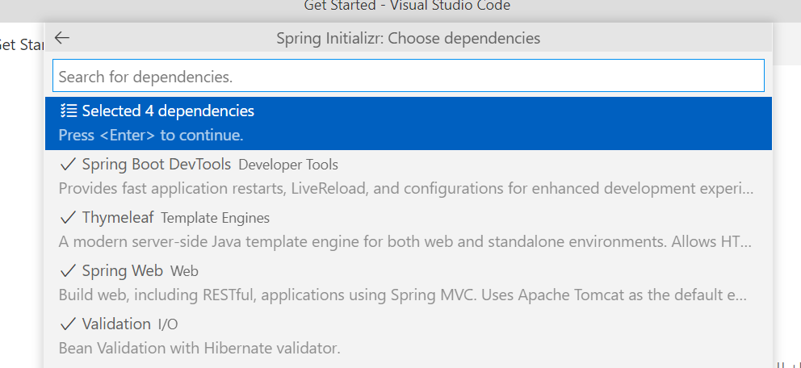

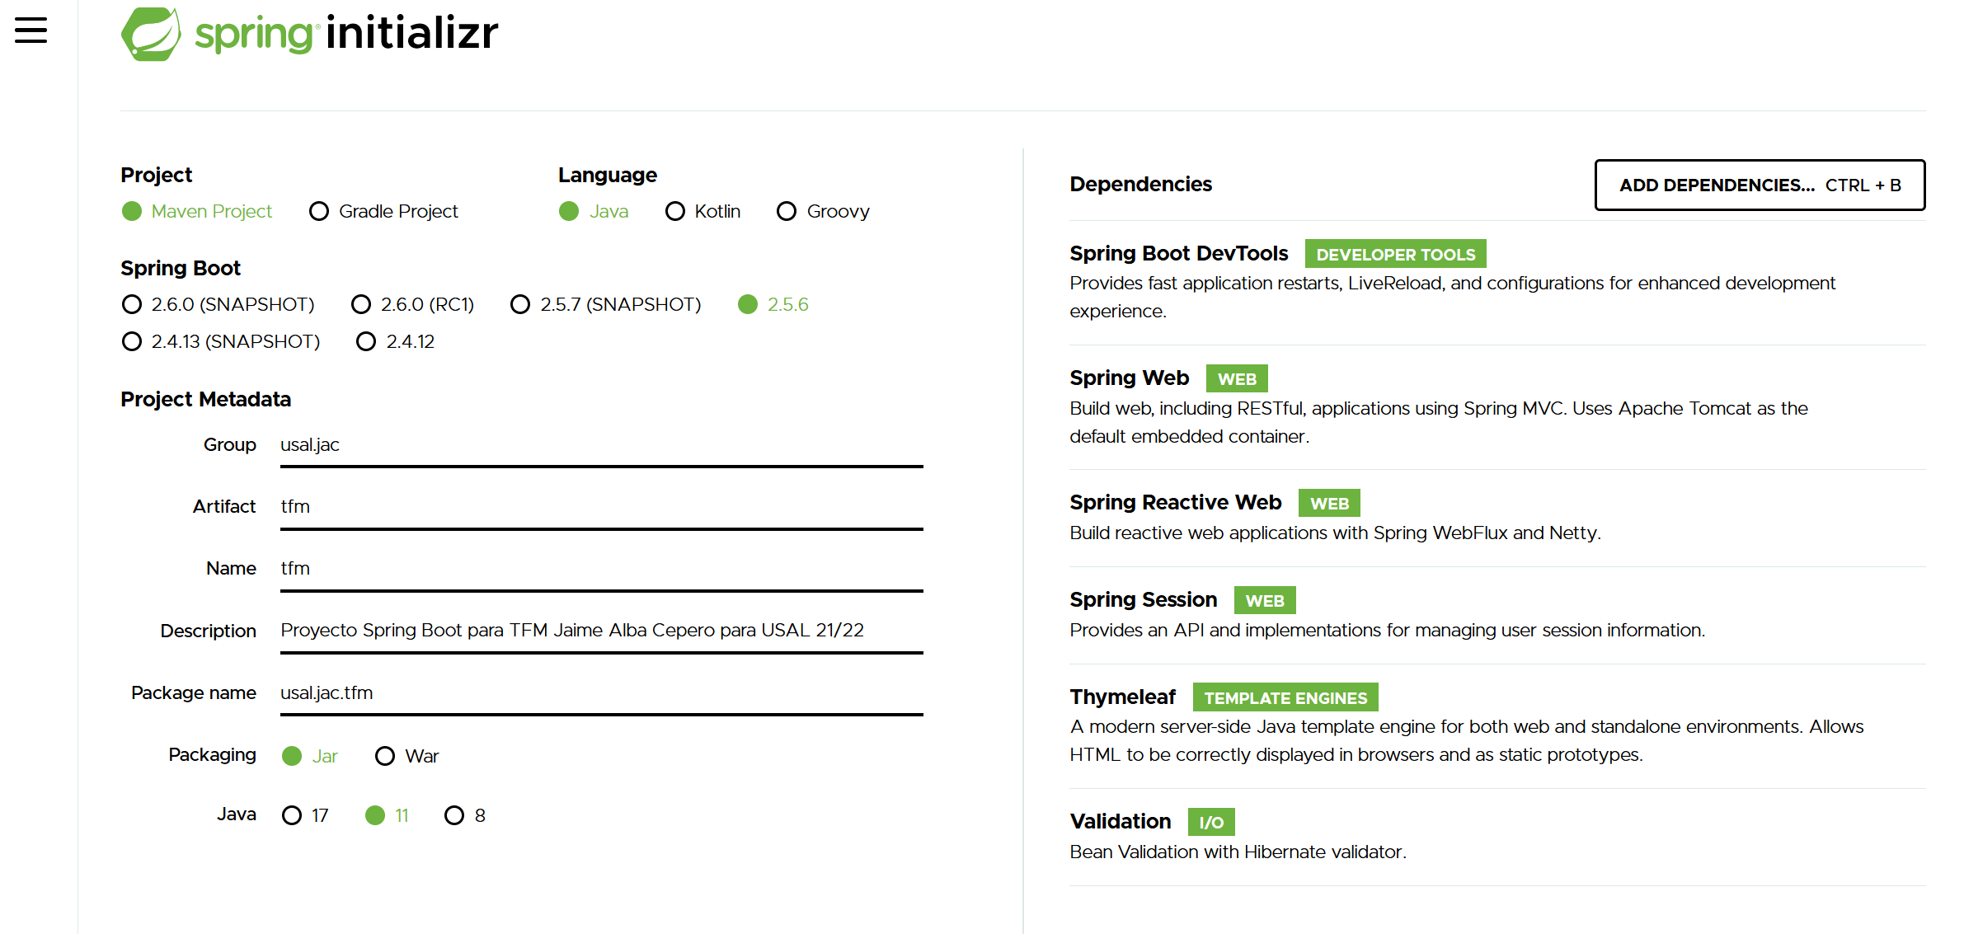

## Cliente

Versiones de prueba de navegadores.

Vesriones de CSS

Vresones de Bootsrap y demás librerías

## Servidor

Versión de Java + Spring + Tomcat

Versión FFMPEG! Detalles de compilación win y linux.

### Máquinas de desarrollo y despliegue

#### Win

Procesador 11th Gen Intel(R) Core(TM) i7-1165G7 @ 2.80GHz 2.80 GHz

RAM instalada 16,0 GB (15,7 GB usable)

Edición Windows 11 Home

Tipo de sistema Sistema operativo de 64 bits, procesador basado en x64

Versión 21H2

Fabricante LG Electronics

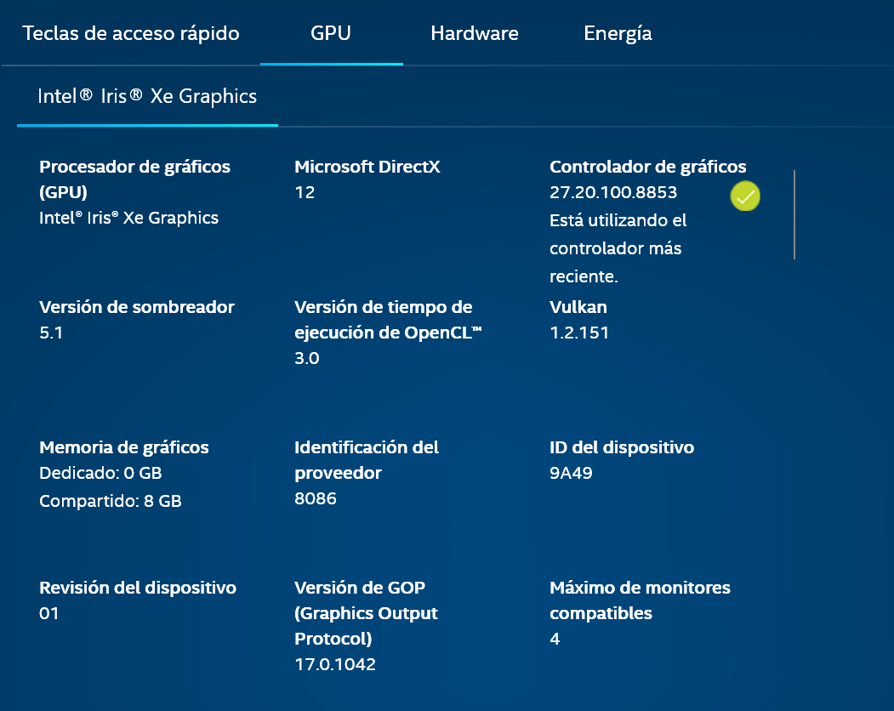

#### MV linux local

#### MV linux remota

## Interacción para web

* Multinavegador
* Codecs independientes del cliente.

# Funcionalidades desarrolladas

## Marco de desarrollo empleado

### Tiempos de desarrollo

## Prioridades (explicadas en puntos anteriores)

Simplicidad

Compatibilidad

Sencillez -

## Dificultades

Interacción muy compleja de ajustar.

## Detalle de las funcionalidades

Importar vídeo

Importar imagen

Determinar duración imagen

Determinar rango vídeo

Independencia de formatos

Adición de notas con formato

Adición de stickers

WSIWYG multinavegador: javascript css dropzone jquery bootstrap vanilla js

Seguridad de sesiones

Cookies

## Futuros desarrollos

HTTPS

Captura webcam

Transiciones.

## Pruebas

Unitarias

Sistema

Distintos sistemas operativos

Distintos navegadores

Distintas resoluciones d epantalla.

Sin conexión a internet (en caso de querer aplicación stand-alone).

Escape de caracteres

## Prestaciones

Necesidades soft y hard

Recompilación ffmpeg para utilizar CUDA

# Análisis y presentación de resultados, con los principales hallazgos.

Incluso los programas y formatos más reconocidos pueden estar sujetos a una revisión --> nuevas necesidades, clientes con mayor capacidad y menor paciencia, objetivos más claros, no siempre existe un deseo de exploración de aplicaciones.

“El software como persona” -> conocer el software – expertise-

# Conclusiones más relevantes y aportaciones teóricas y metodológicas.

# Índice de ilustraciones y tablas

## Ilustraciones

Ilustración 1. Moviola Intercine (alrededor de 1950) 14

Ilustración 2. Problema de DaVinci Resolve con el códec H.265 17

Ilustración 3. Captura del menú principal de PowToon 19

Ilustración 4. Disposición de elementos en una moviola 25

Ilustración 5. Pantalla de edición en DaVinci Resolve 17 26

Ilustración 6. Primer prototipo, presentado en la propuesta original del TFM 27

Ilustración 7. Disposición por defecto de la herramienta Kapwing 28

Ilustración 8. Prototipo revisado 29

Ilustración 9. Gráfico de encuesta: rango de edades 32

Ilustración 10. Conversión de vídeo vertical a horizontal mediante pillarboxing 48

Ilustración 11. Relación entre facilidad de uso, total de funcionalidades, importancia del conocimiento previo y capacidad de rediseño 52

Ilustración 12. Ejemplo de factores que afectan a la creación de un producto. 53

Ilustración 13. Efecto de la incompatibilidad de Windows 11 con H.265. 58

Ilustración 14. Cuota de SO en equipos de escritorio y portátiles (fuente StatCounter) 59

## Tablas

Tabla 1. Definición de persona 1 41

Tabla 2. Definición de persona 2 42

Tabla 3. Definición de persona 3 43

Tabla 3. Formatos de vídeo estandarizados para FFMPEG 47

Tabla 4. Relación los de códecs de vídeo más populares en web y sus formatos de fichero 50

# Bibliografía

Babich, N. (18 de octubre de 2019). *User Centered Design Principles & Methods.* Obtenido de xd.adobe.com: https://xd.adobe.com/ideas/principles/human-computer-interaction/user-centered-design/

Cooper, A. (2014). *About Face.* Editorial John Wiley & Sons, Inc.

Donnelly, J. (4 de noviembre de 2021). *The Evolution of Video Editing: From the Moviola to Machine Learning.* Obtenido de massive.io: https://massive.io/blog/the-evolution-of-video-editing/

Harris, M. (2014). *The End of Absence.* Editorial Portfolio Penguin.

IDEO.org. (2015). *The Field Guide to Human-Centered Design.* Authorhouse.

Interaction Design Foundation. (s.f.). *Design Thinking.* Recuperado el 9 de enero de 2022, de Interaction Design Foundation: https://www.interaction-design.org/literature/topics/design-thinking

Nielsen, L. (2012). *Personas - User Focused Design.* Editorial Springer.

Salazar, K. (28 de enero de 2018). *Why Personas Fail.* Obtenido de Nielsen Norman Group: https://www.nngroup.com/articles/why-personas-fail/

Watson, I. (6 de septiembre de 2018). *Unmasking uninstalls: Three data points to think about .* Obtenido de adjust.com: https://www.adjust.com/blog/unmasking-uninstalls/

1. Pese a que el término “persona” debe traducirse a español como “personaje” o “arquetipo”, se utilizará en este documento la nomenclatura original en inglés debido a su condición de estándar.
2. <https://github.com/jacnc17/TFM>
3. <https://spring.io/projects/spring-boot>
4. <https://www.thymeleaf.org/>
5. <https://ffmpeg.org/>
6. <https://blog.youtube/press/>
7. <https://www.statista.com/statistics/266587/percentage-of-internet-users-by-age-groups-in-the-us/>
8. El primer “corte” en una película se considera que se pudo ver en “*Come along, do!*”. en 1898 (http://www.screenonline.org.uk/film/id/444430/).
9. <https://www.adobe.com/creativecloud/video/hub/ideas/what-is-non-linear-editing>
10. DaVinci Resolve 17, en <https://www.blackmagicdesign.com/es/products/davinciresolve/studio>
11. <https://shotcut.org>
12. <https://www.openshot.org/>
13. <https://lwks.com/>
14. <https://clipchamp.com/en/>
15. <https://www.kapwing.com>
16. <https://www.powtoon.com/>
17. Estilización del nombre en tipografía TeX ().
18. Foto de [Annie Spratt](https://unsplash.com/@anniespratt?utm_source=unsplash&utm_medium=referral&utm_content=creditCopyText) vía [Unsplash](https://unsplash.com/s/photos/child-computer?utm_source=unsplash&utm_medium=referral&utm_content=creditCopyText)
19. Foto de [nappy](https://www.pexels.com/es-es/@nappy?utm_content=attributionCopyText&utm_medium=referral&utm_source=pexels) vía [Pexels](https://www.pexels.com/es-es/foto/foto-de-hombre-con-bebe-3536643/?utm_content=attributionCopyText&utm_medium=referral&utm_source=pexels)
20. Foto de [nappy](https://www.pexels.com/es-es/@nappy?utm_content=attributionCopyText&utm_medium=referral&utm_source=pexels) vía [Pexels](https://www.pexels.com/es-es/foto/foto-de-hombre-con-bebe-3536643/?utm_content=attributionCopyText&utm_medium=referral&utm_source=pexels)
21. <https://ffmpeg.org/ffmpeg-utils.html#Video-size>
22. El director de fotografía Vittorio Storaro, ASC, propuso el formato Univisium con esta proporción de aspecto, con el objetivo de aprovechar al máximo el espacio en celuloide de 35 o 65mm.
23. <https://ads.tiktok.com/help/article?aid=10002742>
24. Aunque en <https://ffmpeg.org/ffmpeg-codecs.html#Video-Decoders> se listan sólo 13, éstos son los que poseen configuraciones especiales. La lista completa se muestra con el comando *ffmpeg -codecs*, y podrá variar en función del build utilizado de la herramienta. El resto de cifras de este apartado se han obtenido mediante el mismo comando.
25. El comando *ffmpeg -formats* permite la obtención de todos los formatos válidos en FFMPEG.
26. <https://allhomecinema.com/what-does-4-2-0-mean-chroma-subsampling-explained/>
27. <https://www.dropzone.dev/js/>
28. <https://sortablejs.github.io/Sortable/>
29. <https://blog.sonatype.com/npm-libraries-colors-and-faker-sabotaged-in-protest-by-their-maintainer-what-to-do-now>
30. Parámetro server.port
31. Parámetro file.dirTrabajo
32. Parámetro file.rutaFFMPEG
33. Parámetro file.rutaFFPROBRE
34. La información ofrecida por FFMPEG sobre el clip es: frame= 1803 fps=187 q=-1.0 Lsize= 8828kB time=00:01:00.11 bitrate=1203.0kbits/s video:8252kB audio:510kB subtitle:0kB other streams:0kB global headers:0kB muxing overhead: 0.749544%
35. Una limitación de FFMPEG es que no se pueden emplear en un único stream de vídeo los filtros necesarios para la creación del mp4 resultante y la incrustación de imágenes (sí que puede hacerse con texto).
36. <https://caniuse.com/mpeg4>